**技术文件部分**

# 项目理解

## 项目背景

随着昌乐县经济的发展，公众可以选择的出行方式变得多样化，使得交通状况变得越来越复杂，机动车拥有量及道路交通流量的急剧增加，随之衍生出了多种交通问题。交通供给与需求之间的矛盾日益突出，交通拥堵、停车困难等问题不断加剧，对交通管理者的挑战也更加严峻，公众对交通出行信息的需求日益增强，交通管理水平也亟待提升。

早在2006年国家交通部就发布了《公路交通出行信息服务工作规定（试行） 》交（公路发20[0465]1号文）件，在《规定》 中明确要求各级交通主管部门和公路管理机构、收费公路经营管理单位应将公路交通出行信息服务工作纳入公路管理的日常业务范围，并作为年度考核评定的目标内容之一。

为加快落实《“十三五”现代综合交通运输体系发展规划》（国发〔2017〕11号），坚持以人民为中心的发展思想，充分发挥市场决定性作用和更好发挥政府作用，推动企业为主体的智慧交通出行信息服务体系建设，促进“互联网+”便捷交通发展，让人民群众出行更便捷，交通运输部办公厅于2017年9月14日下发了《智慧交通让出行更便捷行动方案（2017—2020年）》。

为提高交通管理水平，有效缓解交通拥堵，目前昌乐县已经完成“智慧交通”基础框架的搭建，并建立了功能完善的交通指挥控制中心，包括交通信号控制系统、道路交通监控系统、交通违章处理系统等，初步实现了交通信号控制、道路监控、交通信息综合查询、有/无线指挥调度等功能。ITS的各种信息采集技术（如微波采集技术、视频采集技术、环形线圈感应式采集技术等）被广泛地运用于交通数据采集，交管部门不仅具备了交通基础信息，还拥有了多种动态数据，如道路交通状况等。已针对交通三要素（人流、车辆、道路）采集建立了多元交通数据库。

为了落实以人民为中心的发展思想，充分发挥政府服务职能，推动智慧交通出行信息服务体系建设，促进“互联网+”便捷交通发展，所以需基于“智慧交通”基本框架，综合利用已有的交通数据，建立昌乐智慧交通信息服务平台，为交管部门缓解交通拥挤提供数据和决策支持，为民众出行提供信息诱导，使民众得到迅捷的交通信息，方便安排出行路线，从而提高对交通拥堵，交通事件的应变能力，减少出行事件，提高效率。最终通过平台的建设充分发挥交通基础设施效能、提升交通系统运行效率和管理水平，为通畅的公众出行和可持续的经济发展服务。

## 建设需求

1、充分利用“智慧交通”框架，挖掘数据深层次应用，面向管理、指挥，建立综合监管平台。

2、完善服务手段，扩展服务方式，以“利民生”为中心任务，建立公众服务平台。

3、实现主要交通路段冬天、雾天、雨天实时提醒，市区实时路况查看，交通拥堵路段提醒，交通实时信息的发布，公共交通信息服务等。

4、建立智能公交服务系统，实现GPS实时定位，通过手机端实现到站提醒、公交到站查询、线路查询、显示车辆实时位置以及下辆到达本站时间等。

5、建立出租车智能管理平台，通过安装出租车终端设备（具备条件前提），实现对车辆位置、状态、车主信息的采集，为管理者提供出租车行驶路线、位置，为市民提供在线叫车服务（通过出租车公司的电话总台）。

6、建立农村物流信息化管理平台，充分利用交通运输、农业、商贸、供销、邮政等现有资源，运用“互联网+”等现代科技，建设城乡站点管理以及供需信息等， 提升最后一公里的配送效率问题。

7、完善执法手段，增加移动执法方式，建立动态执法系统。对执法人员以及执法车辆进行实时的监管，实现和执法人员远程通信对话，执法人员使用执法终端对执法现场拍照等内容。

8、为提高内部办公效率，实现部门间信息共享，结合办公内容的实际需要，建立无纸化办公系统。例如工作流程的审批，人员档案的管理，相关通知公告发布，工作日志的编写，政策文件的下达等内容实现无纸化办公，用信息化的手段解决办公问题。

9、为方便指挥调度和监管，提高应急处置效率，建立信息集中监控大屏。

## 建设目标

在昌乐“智慧交通”框架的基础上，深度运用“互联网+”思维，以大数据工具为辅助，以“保畅通、利民生”为中心任务，基本建成交通行业监测基础感知体系，大幅提升交通基础设施和装备信息化水平，面向民生、面向服务，积极推动以科技信息化为支撑的管理、服务深度创新变革。构建交通数据转换平台，加强与智慧交通云数据中心的信息资源共享。构建智慧交通信息服务平台，促进综合交通业务信息化，提升服务行业水平。实现数据融合、扩展智慧应用、丰富服务手段，不断提高群众的关注度、参与度。让智慧交管的运行惠及百姓、更便捷出行，提升交通管理效率和人性化服务水平。

## 建设内容

使用B/S与C/S混合架构，建立由以下几个部分构成的昌乐县智慧交通信息服务平台：

1、综合监管平台

综合监管平台既是智慧交通信息服务平台相关应用系统的综合性管理平台，也是交通局及其下属各单位工作人员的智能化政务工作平台。综合监管平台对相关应用系统提供统一的管理和配置，并以统一的界面展现给各类用户。该平台调用应用支撑平台相关应用接口，提供单点登录、用户及权限管理等。同时通过该平台提供各应用系统的统一入口，满足交通局及下属单位工作人员日常业务工作需求。

综合监管平台主要包含9个部分，分别是道路运输管理系统、智能公交服务系统、智能车站管理系统、农村物流管理系统、路政监察管理平台、汽修监察管理平台、出租车智能管理系统、无纸化办公平台、和动态执法系统。

2、公众服务平台

公众服务平台主要负责对外公众服务，分别为交通路况、交通资讯、出行规划、出行参考、辅助服务和交通信息服务系统。

3、智能监控平台

智能监控平台主要包括视频监控平台。

4、应急指挥平台

交通应急响应是交管部门在出现紧急情况时，通过应急方案对于紧急情况时的人员以及车辆做出的规定，保障有序的进行救援，减少损失。加快交通事件响以及信息收集。

5、移动服务端

实现移动服务，帮助群众进行掌上化生活，提供公众服务，物流服务APP端。

6、LED全彩显示屏

方便指挥调度和监管，提高应急处置效率，建立信息集中监控大屏。

# 总体架构

## 架构设计

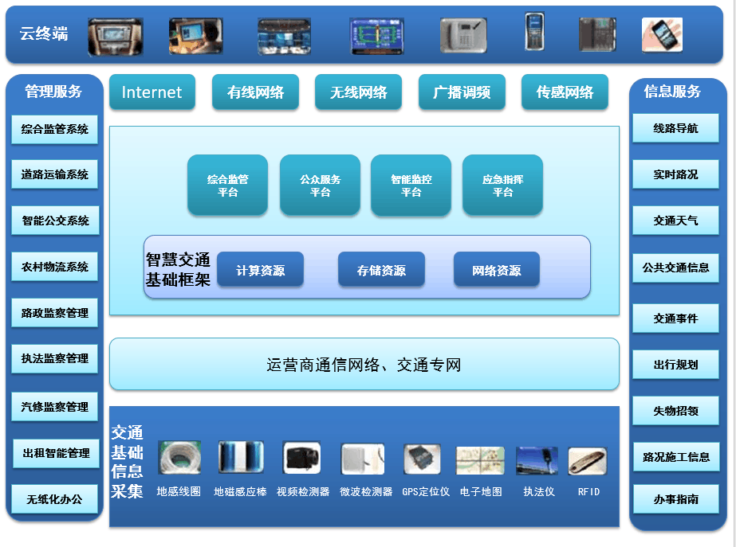

总体架构图

紧紧围绕昌乐县智慧交通信息服务平台的建设思路，结合行业部门针对智慧交通发展的指导性意见，构建交通局智慧交通信息服务平台。整体划分为5个层次。

第一层为感知体层，其主要负责信息采集，主要建设内容包括视频监控摄像头、卫星定位设备和移动执法设备。

第二层为传输层，其主要负责各体系之间数据及视频信息的传输，主要建设内容包括智慧交通专网、视频光纤通道和CDMA/GPRS/3G/4G无线通信网络。

第三层为基础层，主要负责数据的存储、计算、转发。主要建设内容包括机房、主机及存储系统、网络及安全设备、基础软件、指挥中心场所。

第四层为支撑层，主要负责为应用层提供基础的服务支撑能力。主要建设内容包括交通地理信息系统、身份及权限管理系统、数据交换系统。

第五层为应用层，是智慧交通信息服务平台建设的主要建设内容，主要包括综合监管平台、公众服务平台、智能监控平台、应急指挥平台、移动服务端。

## 技术路线

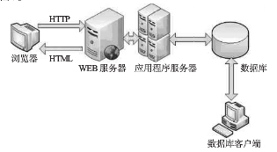

B/S和C/S混合架构

本系统采用B/S和C/S混合架构，在C/S、B/S相结合的体系结构中，一些需要用Web处理的，满足大多数访问者请求的功能界面(如信息发布查询界面)采用B/S结构，后台只需少数人使用的功能应用(如数据库管理维护界面)采用C/S结构。客户端发出HTTP请求到Web Server, Web Server将请求传送给Web应用程序。Web 应用程序将数据请求传送给数据车服务器，数据车服务器将数据返回Web应用程序，然后再由Web Server 将数据传送给客户端。

采用这种结构的优点在于:①充分发挥了B/S与C/S体系结构的优势，弥补了两者的不足。充分考虑用户利益,保证浏览查询者方便操作的同时也使得系统更新简单，维护简单灵活，易于操作。②信息发布采用B/S结构，保持了瘦客户端的优点。装入客户机的软件可以采用统一的www浏览器。而且www浏览器和网络综合服务器都是基于工业标准，可以在所有的平台上工作。③数据库端采用C/S结构，通过ODBC连接。这一部分只涉及到系统维护、数据更新等，不存在完全采用C/S结构带来的客户端维护工作量大等缺点。并且在客户端可以构造非常复杂的应用，界面友好灵活，易于操作，能解决许多B/S存在的固有的缺点。④对于原有基于C/S体系结构的应用，可以非常容易地升级到这种体系结构，只需开发用于发布的www界面，可以保留原有的C/S结构的某些子系统，充分地利用现有系统的资源，使得现有系统或资源无需大的改造即可以连接使用，保护了用户以往的投资。⑤将服务器端划分为Web服务器和Web应用程序两部分。

应用服务器采用Windows Server 2012 R2 系统；采用Java 开发语言（JDK 8.0 版本），具备较高的稳定性和安全性。

# 系统功能设计

## 综合监管平台

### 道路运输管理系统

#### 运输企业管理

浏览昌乐县全部运输企业，企业的种类分为车站、货运、驾培、客运、公交，用户也可以按照种类进行查询，也可以按照名称、或者诚信等级进行查询，也可以按照车牌号查询归属企业。普通用户点击所查询到的企业可以显示企业的详细信息例如电话号码、住址、诚信、联系电话、运力、运营资质等等。

交通局工作人员可以查看显示该企业的其余详细信息，例如企业所拥有的车辆的个数，每个车辆的车牌号码，每个车辆的类型、每个车辆的荷载量、每个车辆的相关外观照片等。也可以对已存在的企业数据的修改，例如企业法人的修改，企业所拥有车辆的修改等。工作人员可以添加新的运输企业，在添加时需要输入企业的名字、法人代表、企业拥有车辆等有效信息。

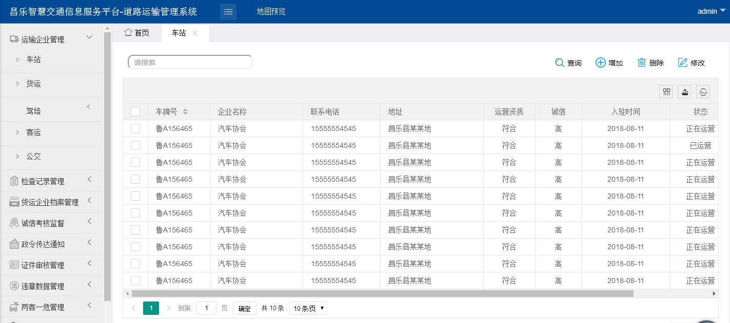

#### 运输企业统计

针对运输企业的相关数据以图表的形式进行显示、用户可以导出相应的图表数据或相关图片。图标的主要内容包括：

昌乐县运输企业饼状图（不同企业类型不同颜色以及百分比个数）。

昌乐县运输企业联系表（运输企业联系表，表格形式显示信息）。

昌乐县运输企业评分柱状图（由高到低下）。

昌乐县运输车辆饼状图（不同运力车辆不同百分比）。

昌乐县运输车辆信息表（表格形式，包含所有车辆的详细信息可以导出EXCEL，也可以导出某个指定企业的拥有车辆信息表）。

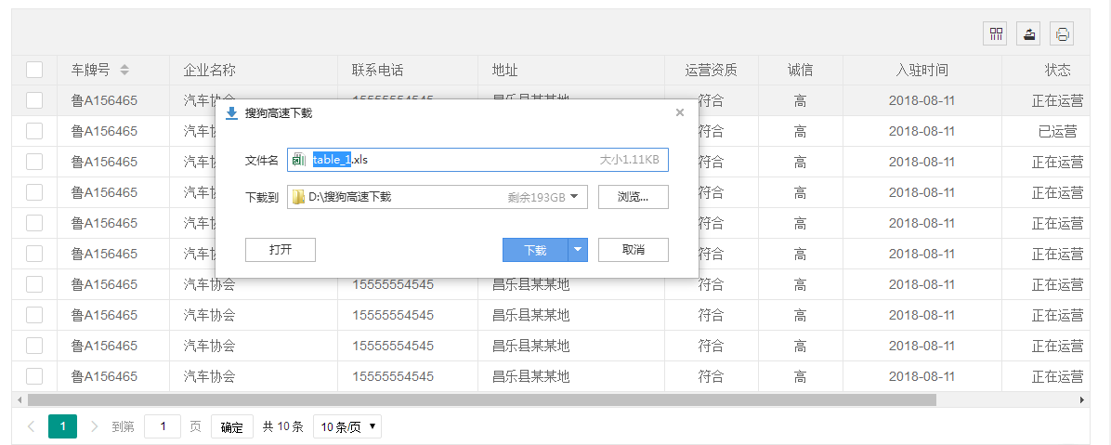

#### 检查记录管理

针对交通局工作人员可以查询浏览自己的历史货运企业检查记录，以及对这些记录进行相关编辑。工作人员也可以录入登记自己的检查记录，录入时可以上传巡检时拍摄图片，填写工作总结发现问题等。

货运企业则可以查询自己的被检记录。

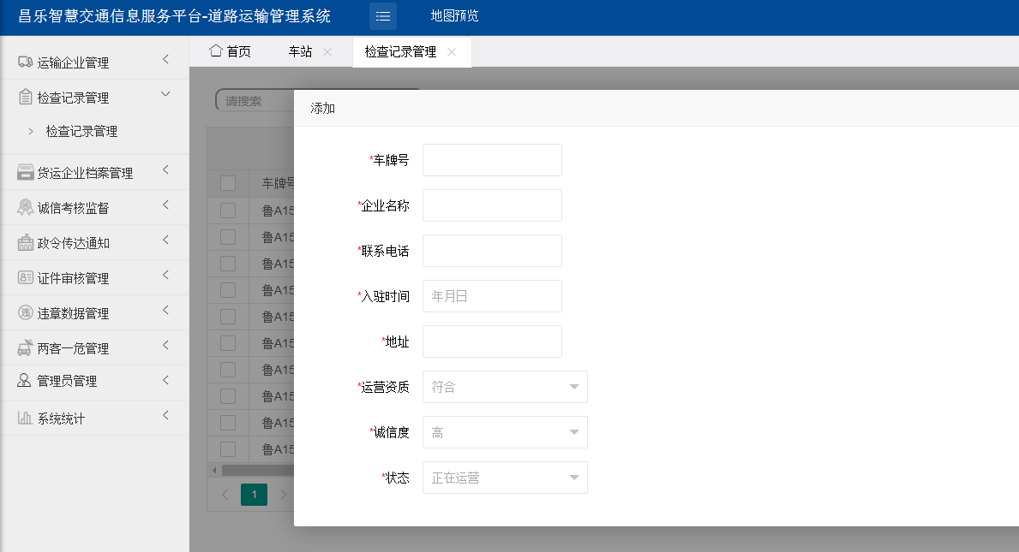

#### 货运企业档案监管

对运管所工作内容进行统一的管理，此功能界面分为两种：交通局工作人员和货运企业。交通局工作人员可以抽查任何一家物流企业的全部记录，也能对缺失记录的企业进行提醒警告。交通局工作人员在访问时需要先选择货运企业，选择后会出现以下子模块，货运企业则直接显示以下子模块。

##### 安全会议记录档案盒

此模块包含安委会会议记录和安全工作例会记录子模块，交通局工作人员和货运企业都可以浏览该子模块的全部数据，并且可以按照时间主题进行查询。货运企业则可以对这些数据进行编辑（避免产生纠纷说工作人员删除该条记录），并且填写新的记录并且上传相关图片、文字、音频资料。交通局工作人员发现该记录有缺失可以点击提醒按钮，货运企业人员可以收到相应的提醒短信。

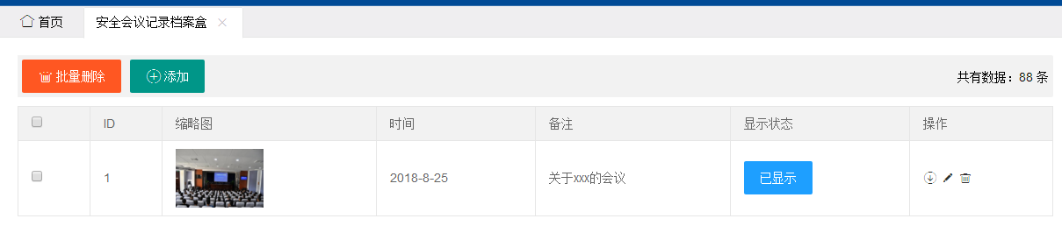

##### 教育培训记录档案盒

此模块包含日常教育培训记录，从业资格培训记录，岗前培训记录子模块，交通局工作人员和货运企业都可以浏览该子模块的全部数据，并且可以按照时间主题进行查询。货运企业则可以对这些数据进行编辑（避免产生纠纷说工作人员删除该条记录），并且填写新的记录并且上传相关图片、文字、音频资料。交通局工作人员发现该记录有缺失可以点击提醒按钮，货运企业人员可以收到相应的提醒短信。

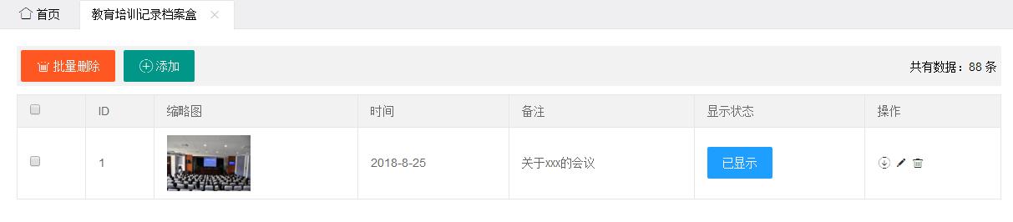

##### 监控检查记录档案盒

此模块包含北斗定位系统监控记录，安全检查记录，隐患整改情况子模块，交通局工作人员和货运企业都可以浏览该子模块的全部数据，并且可以按照时间主题进行查询。货运企业则可以对这些数据进行编辑（避免产生纠纷说工作人员删除该条记录），并且填写新的记录并且上传相关图片、文字、音频资料。交通局工作人员发现该记录有缺失可以点击提醒按钮，货运企业人员可以收到相应的提醒短信。

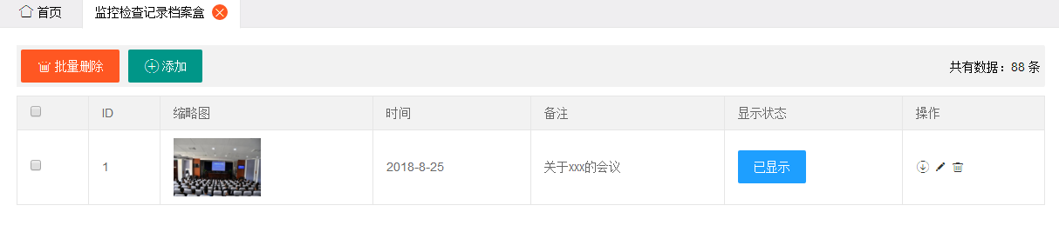

##### 人员管理台账档案盒

此模块包含管理人员台账，驾驶员台账子模块，交通局工作人员和货运企业都可以浏览该子模块的全部数据，并且可以按照时间主题进行查询。货运企业则可以对这些数据进行编辑（避免产生纠纷说工作人员删除该条记录），并且填写新的记录并且上传相关图片、文字、音频资料。交通局工作人员发现该记录有缺失可以点击提醒按钮，货运企业人员可以收到相应的提醒短信。

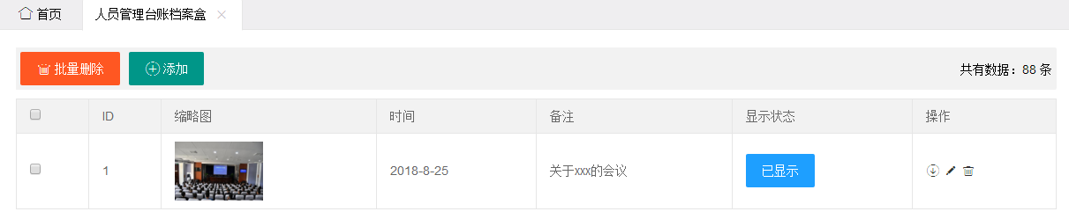

##### 货运车辆档案盒

此模块包含货运车辆台账，货源车辆档案账子模块，交通局工作人员和货运企业都可以浏览该子模块的全部数据，并且可以按照时间主题进行查询。货运企业则可以对这些数据进行编辑（避免产生纠纷说工作人员删除该条记录），并且填写新的记录并且上传相关图片、文字、音频资料。交通局工作人员发现该记录有缺失可以点击提醒按钮，货运企业人员可以收到相应的提醒短信。

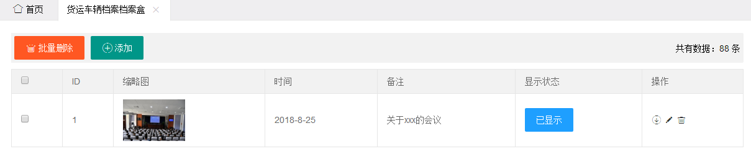

##### 安全管理制度档案盒

此模块包含安全管理制度子模块，交通局工作人员和货运企业都可以浏览该子模块的全部数据，并且可以按照时间主题进行查询。货运企业则可以对这些数据进行编辑（避免产生纠纷说工作人员删除该条记录），并且填写新的记录并且上传相关图片、文字、音频资料。交通局工作人员发现该记录有缺失可以点击提醒按钮，货运企业人员可以收到相应的提醒短信。

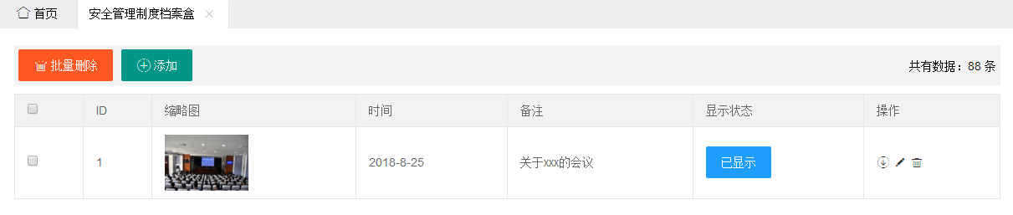

##### 货运管理文件档案盒

此模块包含上级下发的各种文件传达和学习情况、安全生产法律法规、标准及其他符合行评价整改记录子模块，交通局工作人员和货运企业都可以浏览该子模块的全部数据，并且可以按照时间主题进行查询。货运企业则可以对这些数据进行编辑（避免产生纠纷说工作人员删除该条记录），并且填写新的记录并且上传相关图片、文字、音频资料。交通局工作人员发现该记录有缺失可以点击提醒按钮，货运企业人员可以收到相应的提醒短信。

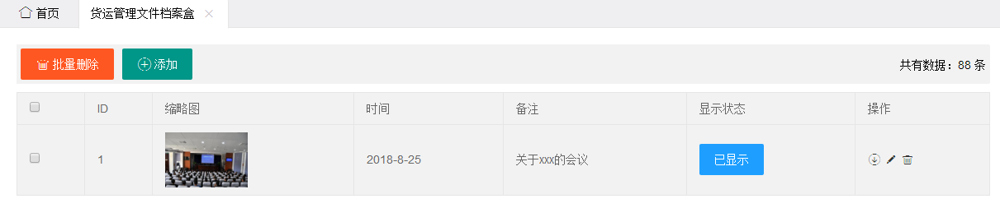

##### 安全活动档案盒

此模块包含安全生产活动月、安全警示月、演练方案、安全标准化规范实施方案子模块，交通局工作人员和货运企业都可以浏览该子模块的全部数据，并且可以按照时间主题进行查询。货运企业则可以对这些数据进行编辑（避免产生纠纷说工作人员删除该条记录），并且填写新的记录并且上传相关图片、文字、音频资料。交通局工作人员发现该记录有缺失可以点击提醒按钮，货运企业人员可以收到相应的提醒短信。

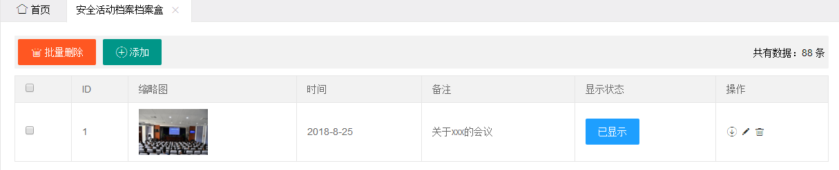

##### 安全管理档案盒

此模块包含安全生产目标责任书、安全生产投入台账、车辆事故台账子模块，交通局工作人员和货运企业都可以浏览该子模块的全部数据，并且可以按照时间主题进行查询。货运企业则可以对这些数据进行编辑（避免产生纠纷说工作人员删除该条记录），并且填写新的记录并且上传相关图片、文字、音频资料。交通局工作人员发现该记录有缺失可以点击提醒按钮，货运企业人员可以收到相应的提醒短信。

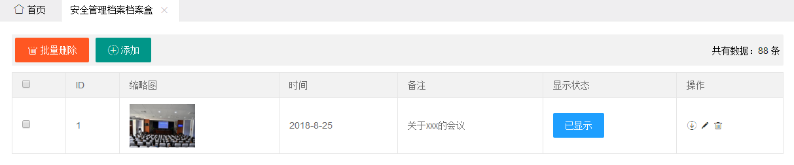

##### 经营资质档案盒

此模块包含道路货物运输企业开业申请材料、换发正式《道路经营许可证》的材料、扩大经营范围的材料、变更经营场所的材料、变革企业名称的材料、变更企业法人代表的材料；交通局工作人员和货运企业都可以浏览该子模块的全部数据，并且可以按照时间主题进行查询。货运企业则可以对这些数据进行编辑（避免产生纠纷说工作人员删除该条记录），并且填写新的记录并且上传相关图片、文字、音频资料。交通局工作人员发现该记录有缺失可以点击提醒按钮，货运企业人员可以收到相应的提醒短信。

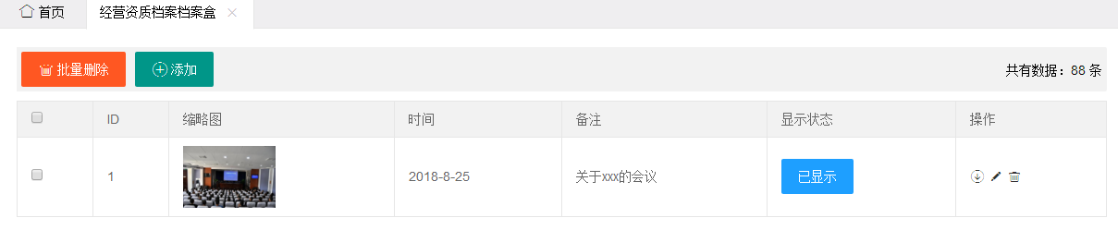

#### 诚信考核监督

历史使用年度考核。

诚信考核项目包括：安全会议等相关资料是否完备。

显示各个监管企业的诚信考核评分记录，交通局工作人员可以上传记录，货运企业只能够查看记录。

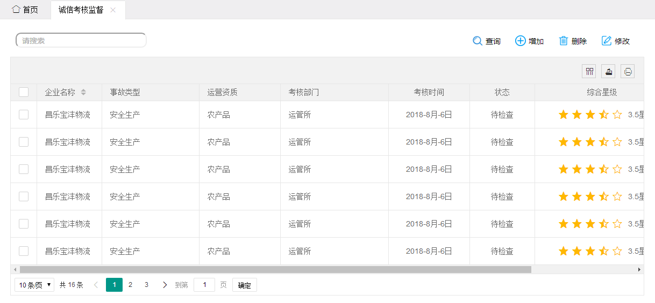

#### 政令通知传达

交通局工作人员可以上传新的政策文件、查看历史政策文件，上传新的通知公告。

货运企业只能够查看政策文件，下载该政策文件。

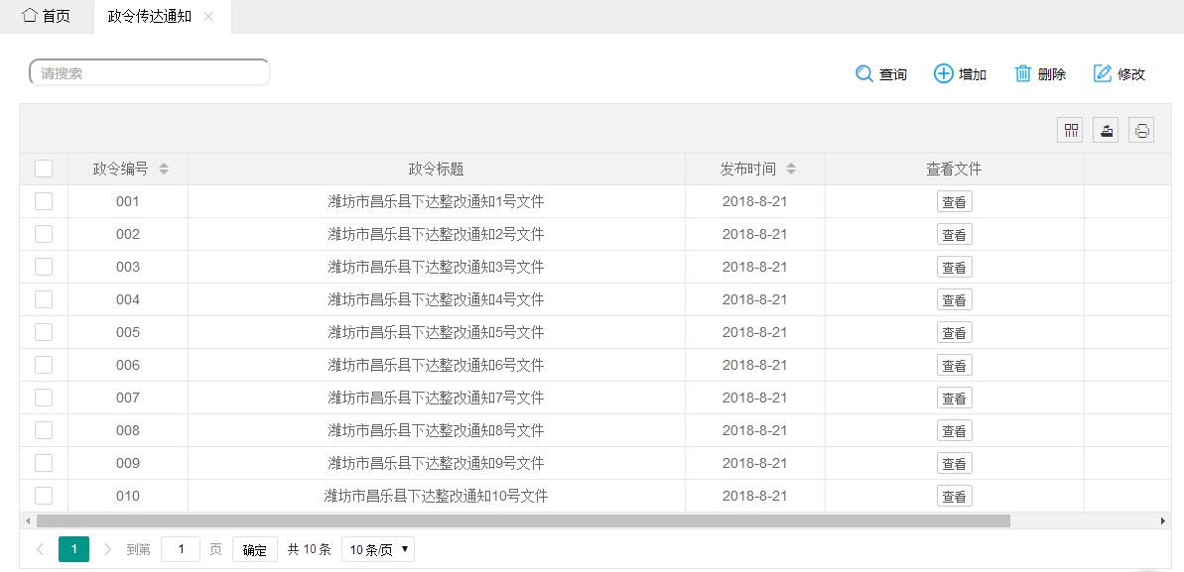

#### 证件审核管理

交通局工作人员可以查看全部的证件情况设置到期预警提前天数，以及对即将到期的进行自动预警提醒，货运企业只能够查看本企业的车辆年审情况。

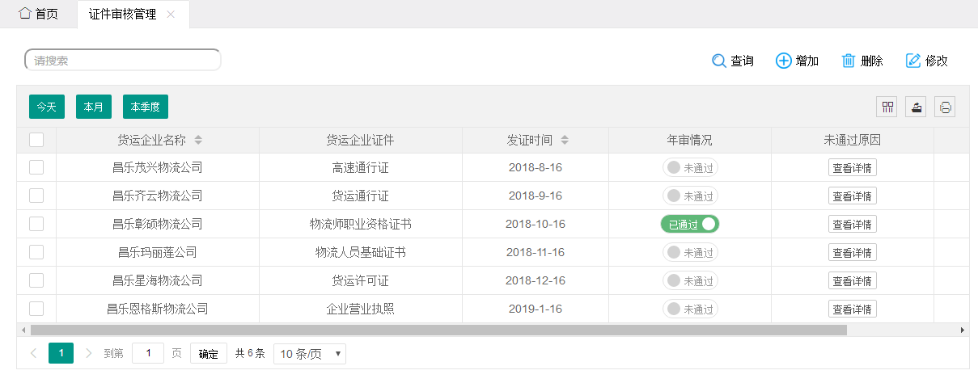

#### 违章数据管理

交通局工作人员可以查看全部的企业的违章违规情况、限期整改的天数以及企业的整改记录。

货运企业只能够查看本企业的整改通知，并且上传整改记录必须有图片文字资料。

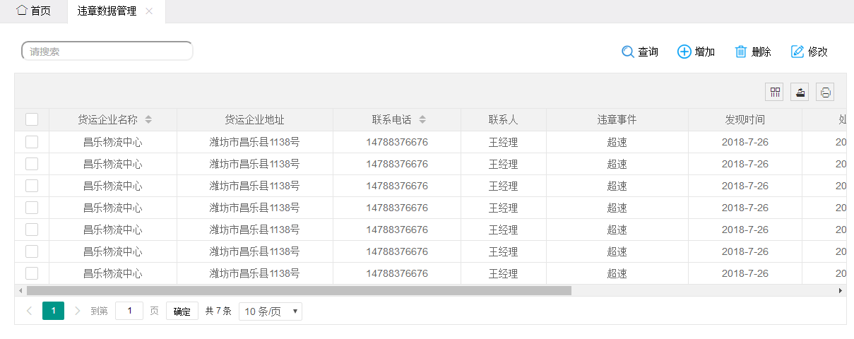

#### 两客一危管理

针对从事旅游的包车、三类以上班线客车和运输危险[化学品](https://baike.baidu.com/item/%E5%8C%96%E5%AD%A6%E5%93%81)、烟花爆竹、民用爆炸物品的道路专用车辆进行重点监管。

##### 车辆信息管理

可以查询车辆的详细信息，例如车牌号，车型号，车辆年份，资质有效时间，归属人等有效信息，也可以物流企业可以添加新的车辆，交通局工作人员不仅可以添加新的车辆还可以删除编辑已有车辆信息，以及车辆审验内容包括车辆技术等级评定情况、车辆结构及尺寸变动情况和违章记录等。

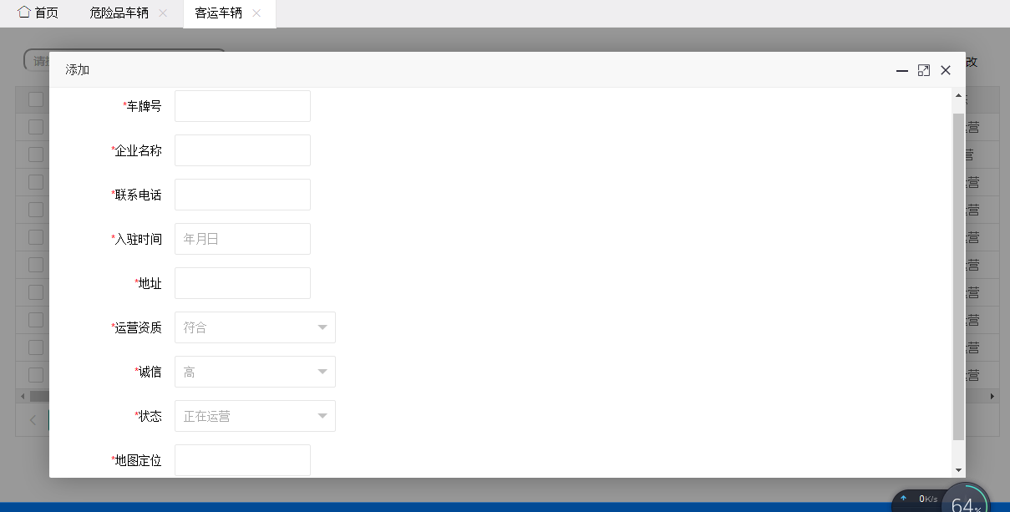

##### 车辆运输监管

查询车辆运输管理记录，例如目的地、驾驶人、车牌号、发车检查图片、危险货物品名、规格、件重、件数、包装方法、起运日期、收发货人详细地址、托运人名成、托运单据图片、凭证运输的危险货物（证件照片）；物流企业可以添加新的记录、交通局工作人员可以删除编辑记录。

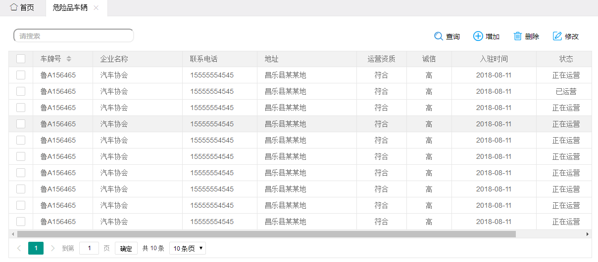

##### 运输车辆定位

对载运货车载终端机内的GPS模块通过接收GPS卫星信号进行自身定位，再通过车载终端机内的通讯模块以GPS、CDMA或3G/4G通讯模式信息把车辆状态信息发送到平台软件系统，软件系统通过调用电子地图把车辆的GPS信息和状态信息显示在电子地图上。GPS信息包括时间、经度、纬度、速度、方向、导航状态。

##### 车辆轨迹回放

行程轨迹回放提供对车辆历史行程的查找，系统在地图上描述出车辆的历史行程轨迹。例如：指定某段历史时间，将车辆的行驶轨迹及相关信息在电子地图上以图形化显示。轨迹回放时在监控窗口会出现车辆图标、轨迹点，回放速度可调节。行程轨迹回放是使用比较频繁的业务功能模块，车辆的行程轨迹为车辆管理、监控的提供依据。

##### 车辆上线统计

通过操作子系统统计菜单，可以根据需要，车辆的详细上下线明细，可以根据具体的运用需要，选择统计某一台已知牌号的车辆，或者是某一组别，某一行业车辆的上线情况。上线统计，根据企业的上线车辆数与车辆总数统计上线率。本模块可根据用户设置的企业，列出在某时间段内该企业的离线车辆数以及总车辆数，统计上线率，并把离线车辆信息显示到客户端上。为监管部门对企业车辆的监管提供有力的参考数据。对长期离线的车辆将做出相关的处理。

### 智能公交服务系统

目前城市公共交通系统普遍存在着拥挤、低效、污染、油价不断上涨等问题，制约着城市的可持续性发展。由于公共汽车运行场所的开放性和驾驶员作业的独立性，使得公共汽车的行车管理实际上处在事后控制和极具不确定性，急需寻求一种对公共汽车实时监控和对行车过程的客观、及时、全面的记录装置和设备，达到提高车辆行车安全，提高车辆利用率，降低车内安全事故之目的，特别是针对车内的盗窃案件，给警察提供有力线索和证据。

城市公共交通是与人民群众生产生活息息相关得重要基础设施。优先发展城市公共交通是提高交通资源利用效率，缓解交通拥堵的重要手段。利用高新技术，改造传统的公共交通系统，以信息化为基础，促进乘客、车辆、场站设施以及交通环境等要素之间得良性互动，推动智能公交系统建设。

#### 信息发布

通过系统可以发布信息。

#### 区域查询

区域查询功能可以在车辆比较集中时，查看范围内集中车辆的具体信息。

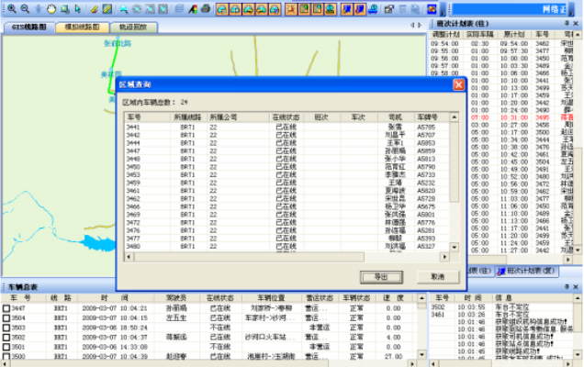

#### 车辆运营状态

当一个车辆到达始发站开始拉送乘客，该车辆便为运营中，当车辆离开线路回库时为非运营状态，可以修改车辆的运营情况，时刻显示车辆状态，保障线路运营。

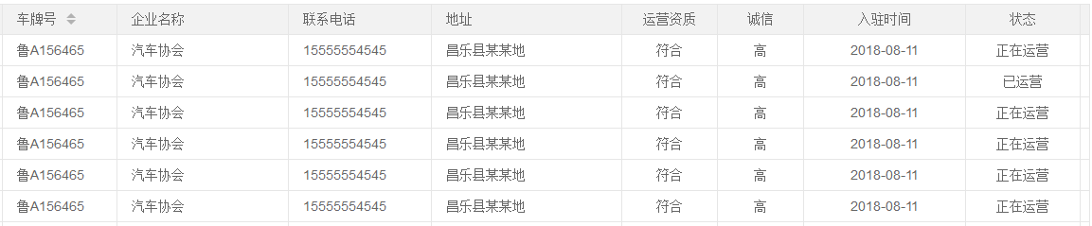

#### 轨迹回放

可分时间、分线路和车辆号查询车辆运行轨迹，在车辆轨迹回放同时显现车辆的运营状态、站号、司机工号，进出站信息，站间里程等信息。

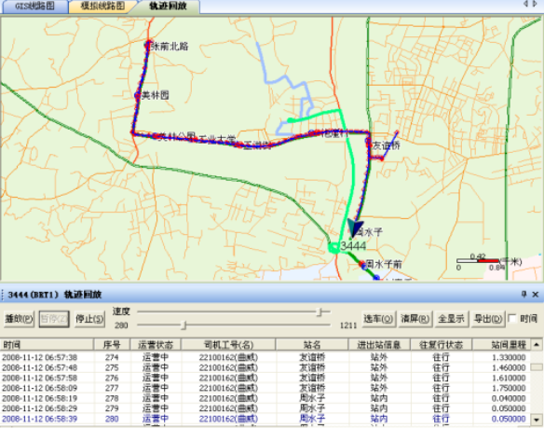

#### 基础数据管理

主要包括车辆信息管理，人员信息管理，站点信息管理，线路信息管理。

车辆信息模块：查询、删除、添加、修改。

人员信息管理：查询、删除、添加、修改。

站点信息管理；查询、删除、添加、修改。

线路信息管理：查询、删除、添加、修改。

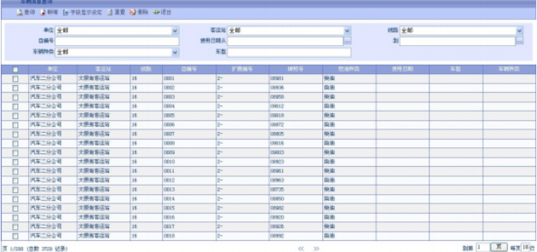

车辆信息

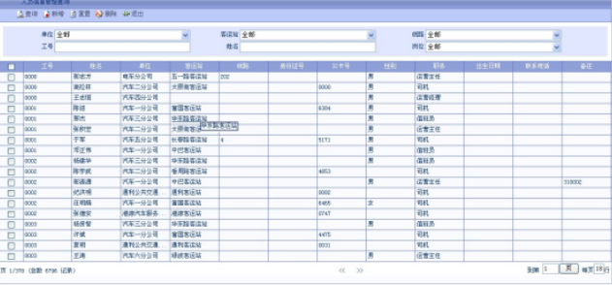

人员信息

#### 公交车辆定位

后台管理系统显示各个路线的公交车的预定行驶路线和站点，定位各辆公交车当前所处的位置。

### 智能车站管理系统

#### 轨迹回放

可分时间、分线路和车辆号查询车辆运行轨迹，在车辆轨迹回放同时显现车辆的运营状态、站号、司机工号，进出站信息，站间里程等信息。

#### 发车提醒

发车提醒模块提供设定发车提醒事件，当到达提醒时间如车辆不在始发站则弹出窗口提示。

#### 基础数据

主要包括车辆信息管理，人员信息管理，站点信息管理，线路信息管理。

车辆信息模块：查询、删除、添加、修改。

人员信息管理：查询、删除、添加、修改。

站点信息管理；查询、删除、添加、修改。

线路信息管理：查询、删除、添加、修改。

#### 汽车站监控

将昌乐汽车站的现有视频监控信息整合到后台管理系统，实时获得相关车辆安检，车站出入口，大厅乘车人员及行李物品安检的视频信息。

#### 托运物品监控

托运物品的视频信息实时传送到后台管理系统。

#### 信息发布

汽车站关闭通知。

如果遇到特殊天气关闭汽车站做出及时的关闭通知。

由交通工作人员筛选信息进行统一发布。

#### 客流量提醒

客流量比较大超过载客量的时候，发出提醒信息。

### 农村物流管理平台

昌乐县物流行业处于成长期，单一物流服务已经无法满足市场需求，未来主要产业特征将向集约化、专业化规模化方向发展。但是目前来看昌乐县物流业务总体发展水平仍处于全国中等，物流业面临诸多严峻挑战，粗放的经营模式未能根本改变、物流行业信息孤岛现象较为突出，各种运输方式的互联互通存在瓶颈。公路货源配货难，实载效率低，社会物流成本居高不下，城乡物流配送集约化成都低，运作方式较为落后，“最后一公里”的问题难以解决。昌乐县各级政府和相关职能部门针对物流行业的决策规划布局主要依靠决策者的经验，缺乏系统性的数据支持，导致行业决策盲点多、难度高、风险打，科学性有待提高。

为了解决以上问题建议建设覆盖全昌乐县区域的以供需对接为主要目标的智能物流管理系统，结局信息孤岛和信息不对成问题，提高行业集约化程度和诚信水平。该系统分为以下几大模块：

#### 供需信息管理

用户可以发布自己的需求信息，例如求购某种蔬菜、出售某种水果，同时也可以浏览全部已发布的信息，用户可以浏览全部信息亦可以按照粮食类、果品类

、蔬菜类、禽肉类、水产品、土特产、工艺品、冷鲜类分类查询，同样在发布时也要在这些种类中进行选择。用户也可以对自己已发布的信息进行撤销。

#### 公共咨询服务

提供当下最权威可靠的公共信息，例如最新最热点事件的新闻报道，政府所发布的政策法律规定，物流行业相关的基础知识与实时资讯，物流行业相关的最新统计报告。包含以下功能：

新闻报道管理：交通局工作人员可以对新闻报道进行发布、删除、已发布新闻报道修改、新闻报道浏览。公众人员只能够浏览新闻信息。

政策法规管理：交通局工作人员可以对政策法规进行发布、删除、已发布政策法规修改、政策法规浏览。公众人员只能够浏览政策法规。

物流资讯管理：交通局工作人员可以对物流资讯进行发布、删除、已发布物流资讯修改、物流资讯浏览。公众人员只能够浏览物流资讯。

统计报告管理：交通局工作人员可以对统计报告进行发布、删除、已发布统计报告修改、统计报告浏览。公众人员只能够浏览统计报告。

#### 电子政务服务

面向物流企业提供相关办事指南以及相关事件流程的指引服务，减轻政府相关职责部门的负担，提高事件的处理办理效率。此模块包括以下功能：

办事指南管理：交通局工作人员可以对办事指南进行发布、删除、已发布办事指南修改、办事指南浏览。

公众人员只能够浏览办事指南。

#### 行业信息资讯

提供如采购信息的发布、行业内人才招聘信息学习培训，以及装备转售租赁等行业内急需的专项服务内容。

采购信息管理：公众人员或物流企业能够浏览采购信息，发布采购信息。交通局工作人员可以对所有采购信息进行删除、浏览。

招聘信息管理：公众人员能够浏览招聘信息；物流企业能够浏览、发布采购信息，并且编辑删除用户本身发布信息。交通局工作人员可以对所有招聘信息进行删除、浏览。

转售租赁管理：公众人员、物流企业能够浏览、发布转售租赁信息，并且编辑删除用户本身发布信息。交通局工作人员可以对所有转售租赁信息进行删除、浏览。

历史信息管理：公众人员可以编辑下架用户本身发布信息，浏览查询自己发布过的历史信息记录。

物流企业：编辑下级物流企业本身发布信息，浏览查询自己发布过的历史信息记录。

交通局工作人员：可以查询浏览自己的历史信息操作记录。

#### 物流企业信息

针对与物流企业，包括从事运输、配送等业务的第三方物流企业。提供一个广泛的信息平台供货主查询物流企业信息，利用充足的物流企业信息解决发货难等问题，提高货物的运营效率，促进物流企业的良好竞争。包括以下功能：

物流企业信息检索：货主搜寻浏览物流企业信息，也可以通过运力、按评分等条件查询当前发布的有效物流企业信息，查询到的物流企业会显示企业名称、评分、地址、联系电话、车辆数目等有效信息。

申诉举报：货运供需双方可能在任何环节发生纠纷，申诉方可以在线提供事项说明和图片证据等相关材料进行举申诉。举报可以举报存在违规、违法或等不正当现象的的货主或物流企业，在举报时用户需要提供相应的证据。

#### 城乡站点管理

为有效的解决最后一公里的配送问题，或者为确保当收货方或发货方存在一些客观因素无法准时发货或进行收货，因此在已有的乡村邮政单位、商店等基础上建立配送中转站点，方便收送货。

##### 站点信息管理

站点管理主要是管理站点的数据信息，能够对站点信息进行编辑，可以查询站点下人员的信息、也可以对这些人员的信息进行编辑。

##### 城乡站点查询

查询指定的配送站点，点击相应的站点可以显示该站点的详细信息，并且可以结合地图功能显示到该站点的路线。

##### 城乡站点申报

提交相应的材料等有效证件的相关图片资料进行审核，审核通过后方可成为配送站点。

##### 城乡站点撤销申请

填写相应的申请材料申请取消配送站点资格。

##### 城乡站点相关审核

对已经提交的申报申请进行人工审核，对申请取消作为配送站点的申请进行审核。

##### 站点产品出库

对站点中出库的商品进行登记，需要在线填写出库单据录入出库信息。

##### 站点产品入库

对站点中入库的商品进行登记，需要在线填写出库单据录入入库信息。

#### 物流订单发布

发布运输需求业务信息，供运输企业或有承运业务需求的人员资料信息浏览。

#### 物流状态查询

显示在物流平台上购买的物品的物流信息，例如已经到达了哪个站点。显示我在网上购买到的物品的物流信息，从一级站点接收到快件开始显示相关信息，了解快件已经到达哪个站点。

#### 历史记录管理

显示用户的历史记录、例如历史发布的信息、历史的物流订单、以及对这些数据信息进行相应的管理。

#### 意见反馈

对用户发起的投诉进行相应的处理。

### 路政监察管理系统

#### 综合数据管理

浏览昌乐县全部道路管理承包企业的数据信息，用户也可以按照种类进行查询，也可以按照名称、或者诚信等级进行查询，可以显示该企业的详细信息，例如企业所拥有的工作人员的个数，每个工作人员的个人信息等。工作人员可以添加新的企业，在添加时需要输入企业的名字、法人代表、企业拥有车辆等有效信息。也可以对原有企业的数据进行编辑、修改。

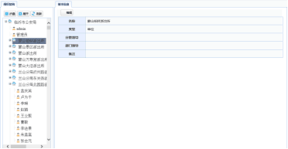

#### 检查记录管理

针对交通局工作人员可以查询浏览自己的历史企业检查记录，以及对这些记录进行相关编辑。

工作人员也可以录入登记自己的检查记录，录入时可以上传巡检时拍摄图片，填写工作总结发现问题等。

承包企业则可以查询自己的被检记录。

#### 损毁记录管理

针对交通局工作人员可以查询浏览道路巡护人员上报的道路损毁记录，以及对这些记录进行相关编辑。

工作人员也可以在PC端自行录入损毁记录，录入时可以上传巡检时拍摄图片，音频等相关资料填写工作总结发现问题等。

#### 政令通知传达

交通局工作人员可以上传新的政策文件查看历史政策文件，上传新的通知公告；路政企业只能够查看政策文件，下载该政策文件。

#### 道路施工通知

交通局工作人员可以上传新道路施工信息，以及编辑历史信息。

#### 养路工人管理

养路工人定位

对养路工人的实时位置进行查看（硬件条件允许的前提下）

养路工人视频查看

配备硬件前提之下对该模块进行建设

#### 车辆管理

主要包括管理车辆、清扫车、扫雪机等车辆管理（硬件条件具备的前提可以建设车辆定位和视频监控）。

#### 重点路段监控

对重点路段例如桥梁、陡坡能够进行实时的视频查看。

##### 地理信息功能

结合地图功能显示重点路段的位置信息以及摄像头的位置信息。

##### 实时监控

通过点击对应的监控点列表，实时查看对应的监控点的实时监控视频情况。

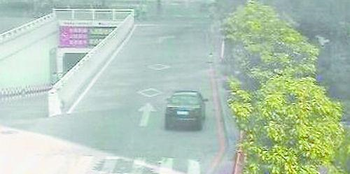

##### 视频回放

通过视频回放功能查看一个月内的历史视频监控回放记录，帮助工作人员了解监测点历史信息，也能够方便掌握灾害发生时的历史景象，在查询时需要选择制定的日期。

### 执法监察管理系统

#### 实时监控

硬件条件达到后，停车场视频监控接入系统，对执法过程进行实时监控。

#### GPS定位

实现执法车在地图上的位置实时动态展示，支持回放功能，显示执法车从案发现场到停车场地的过程。

#### 执法档案管理

将执法记录仪直接插到PC端，将执法信息分类整理重命名后，存储到系统，存储影音资料满半年，资料支持下载，查看。

在停车场执法过程记录的证言、证词及相关笔录等经现场人员签字后，进行分类存储。

#### 执法文书审核(无纸化办公)

执法人员将执法中的证据和需要审核的文书分类上传，根据文书审核需要进行流转，流转过程中需要手动选择下一步流转的审批人员。

#### 公告

公告设置可设置首页显示的公告内容。超级管理员发布的公告，所有人员可查看；根部门发布的公告，子部门可查看，但平行部门不能查看到；公告只有创建者才能修改和删除。

#### 集成对接

预留模块，硬件条件（执法仪、高拍仪等硬件）达到对接要求后，将其接入系统平台，进行数据管理。

### 汽修监察管理系统

#### 汽修企业审核

根据管理单位的审核要求企业提交相应内容，管理单位进行审核。不通过，退回企业重新提交，通过后签字归档。

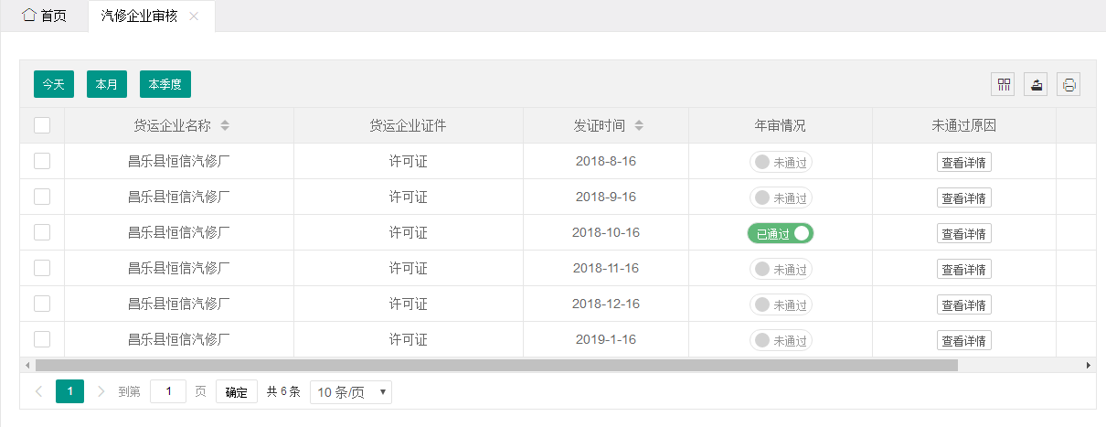

#### 汽修企业管理

浏览昌乐县全部汽修企业，用户可以按照名称、或者诚信等级进行查询，也可以按照车牌号查询归属汽修企业。普通用户点击所查询到的企业可以显示企业的详细信息例如电话号码、住址、诚信、联系电话、运营资质等等。交通局工作人员可以查看显示该企业的其余详细信息，例如汽修企业所拥有的车辆的个数，汽车修理记录等。也可以对已存在的企业数据的修改，例如企业法人的修改，企业所拥有车辆的修改等。工作人员可以添加新的汽修企业，在添加时需要输入企业的名字、法人代表、企业拥有车辆等有效信息。

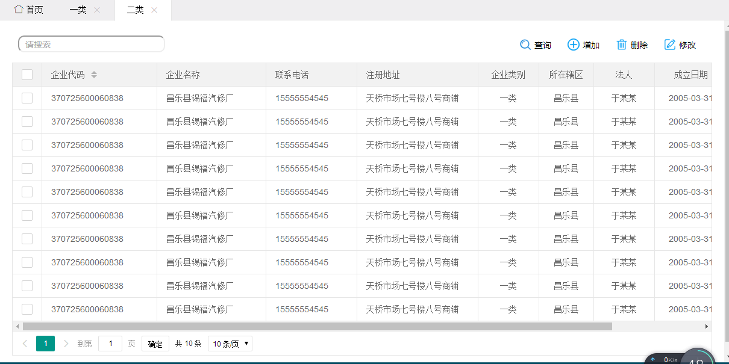

#### 汽修企业统计

针对汽修企业的相关数据以图表的形式进行显示、用户可以导出相应的图表数据或相关图片，目前需要管理的汽修企业为一级、二级汽修企业。

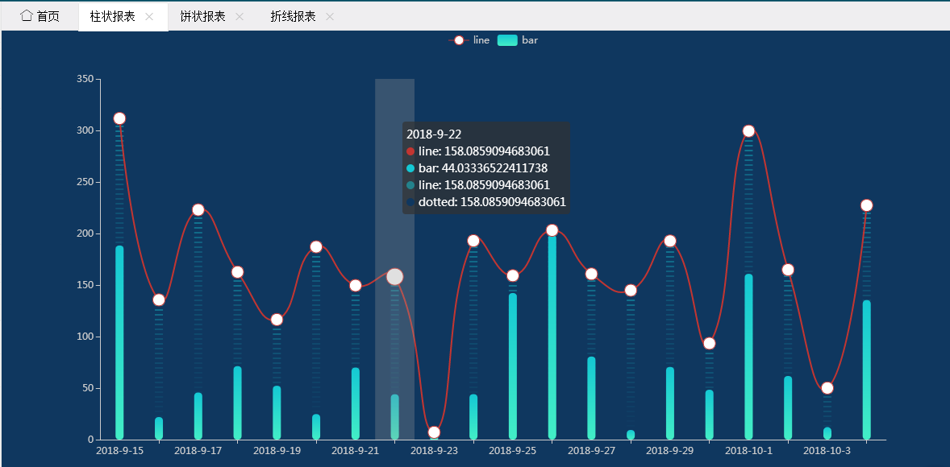

柱状表

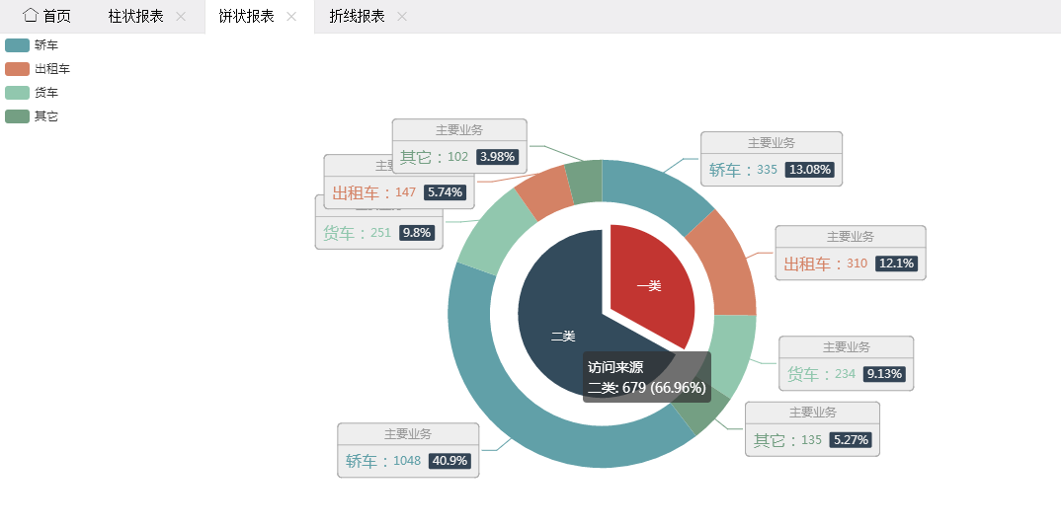

饼状表

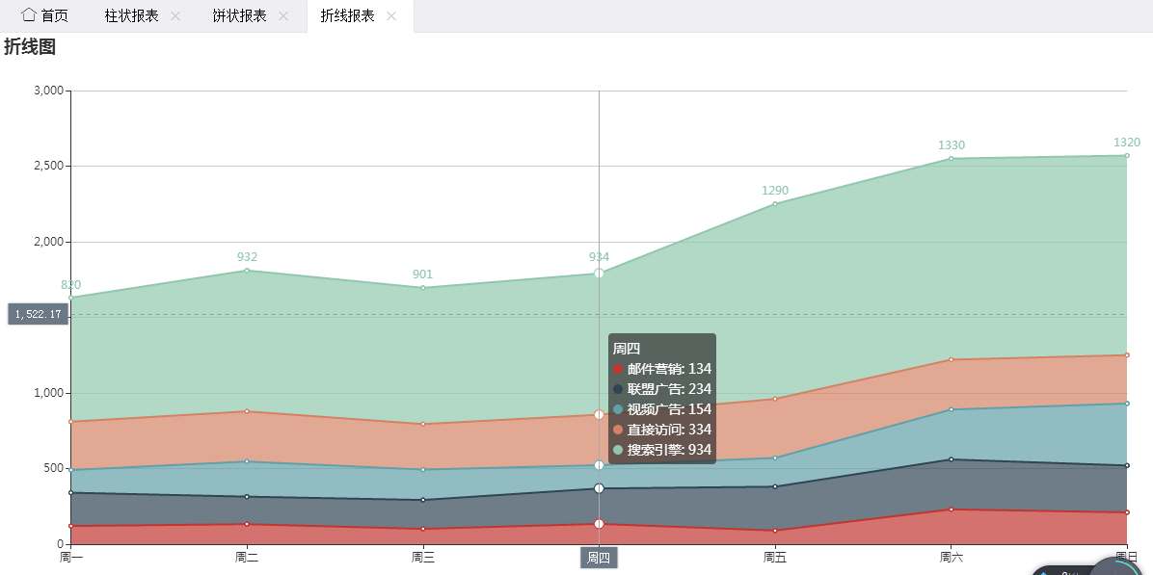

折线表

#### 检查记录管理

针对交通局工作人员可以查询浏览自己的历史汽修企业检查记录，以及对这些记录进行相关编辑。工作人员也可以录入登记自己的检查记录，录入时可以上传巡检时拍摄图片，填写工作总结发现问题等。

汽修企业则可以查询自己的被检记录。

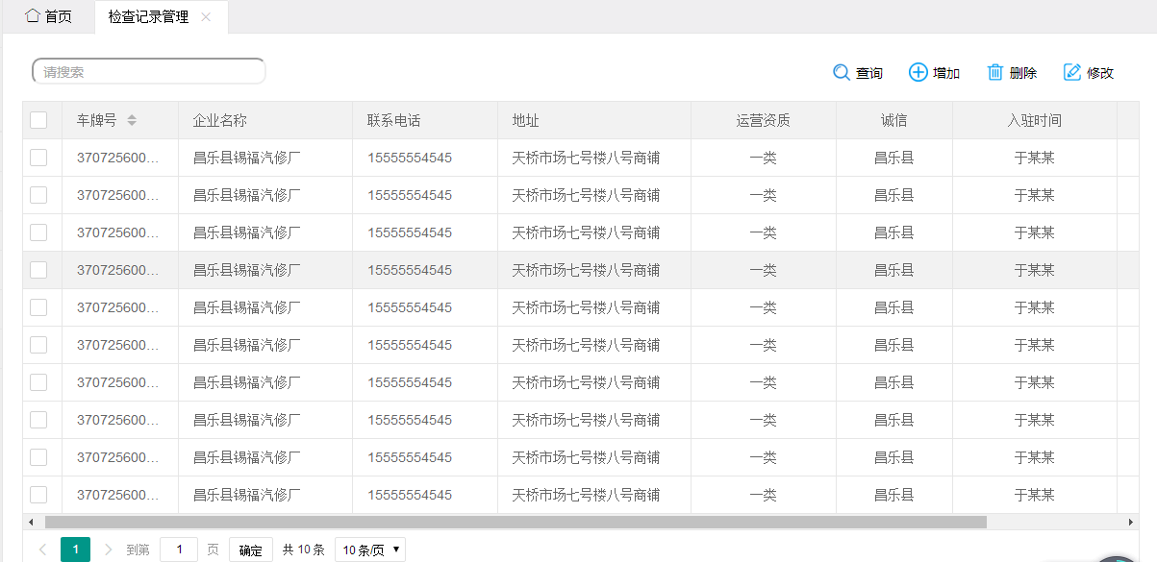

#### 政令通知传达

交通局工作人员可以上传新的政策文件、查看历史政策文件，上传新的通知公告；汽修企业只能够查看政策文件，下载该政策文件。

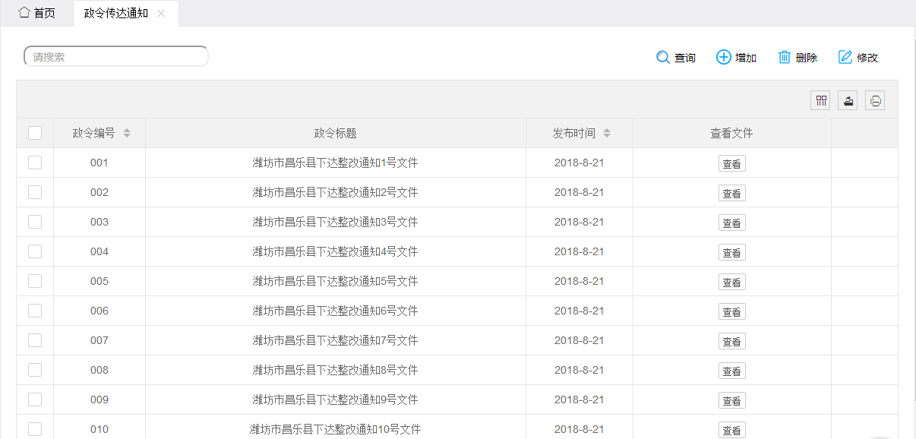

#### 信誉考核申请

显示汽修企业的诚信考核评分记录，交通局工作人员可以上传记录，汽修企业只能够查看记录。

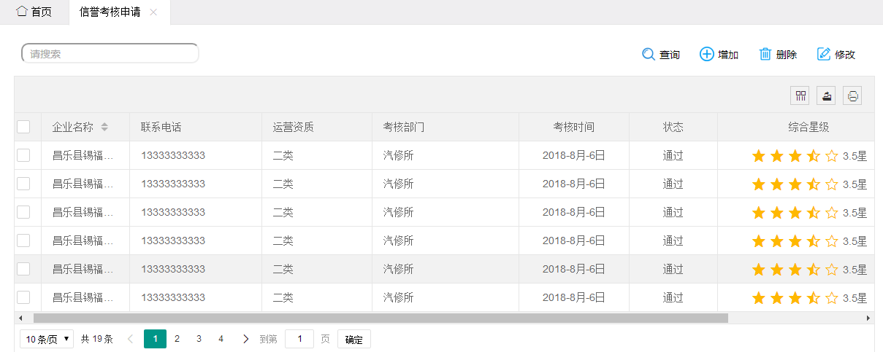

#### 安全监管

交通局工作人员和汽修企业都可以浏览该子模块的全部数据，并且可以按照时间主题进行查询。汽修企业则可以对这些数据进行编辑（避免产生纠纷说工作人员删除该条记录），并且填写新的记录并且上传相关图片、文字、音频资料。交通局工作人员发现该记录有缺失可以点击提醒按钮，汽修企业人员可以收到相应的提醒短信。

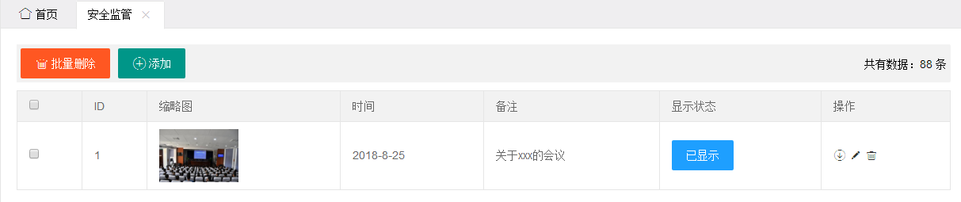

### 无纸化办公平台

#### 个人文件柜

提供对用户个人文件的管理，支持将文件分门别类的存入系统中，方便自己可以在任何地区登录系统进行查询，实现了文件即时存放，即时下载查询，即时共享等功能。包括从县委、县政府、县直各部门、上级交通部门、市长热线、

支持对个人文件夹共享。支持文件夹的树型目录分类。支持[个人文件](http://www.fanpusoft.com/fanpuoa/zswd/753725.html)的添加、查询检索、删除、下载、转移、共享等常规操作。

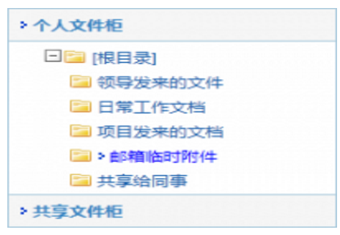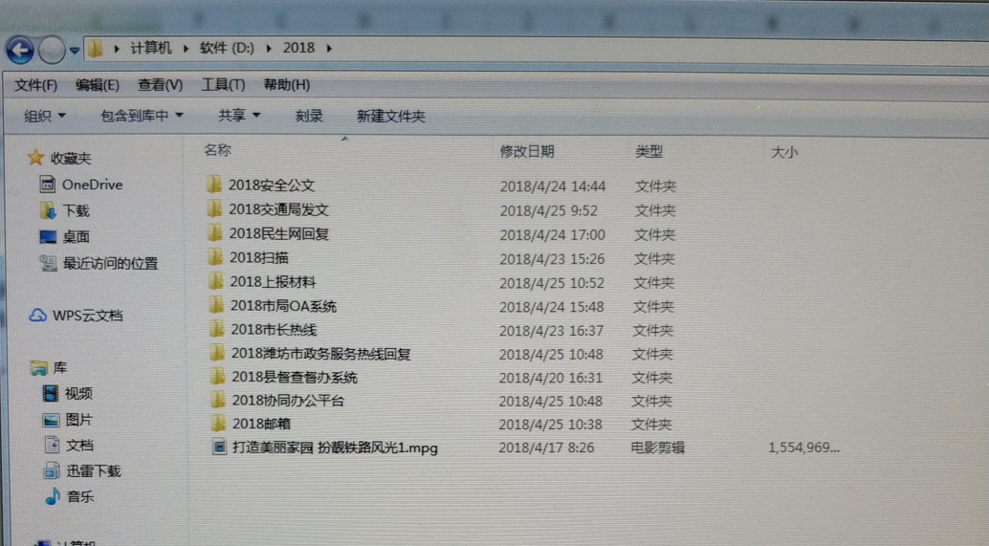

检索文件：用户通过查询功能，可以按照文件名称、文件时间范围、附件名称等进行检索文件。

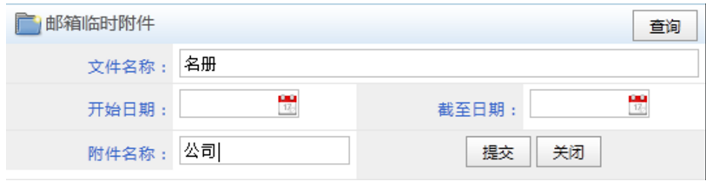

共享自己文件给同事，移动文件位置等：

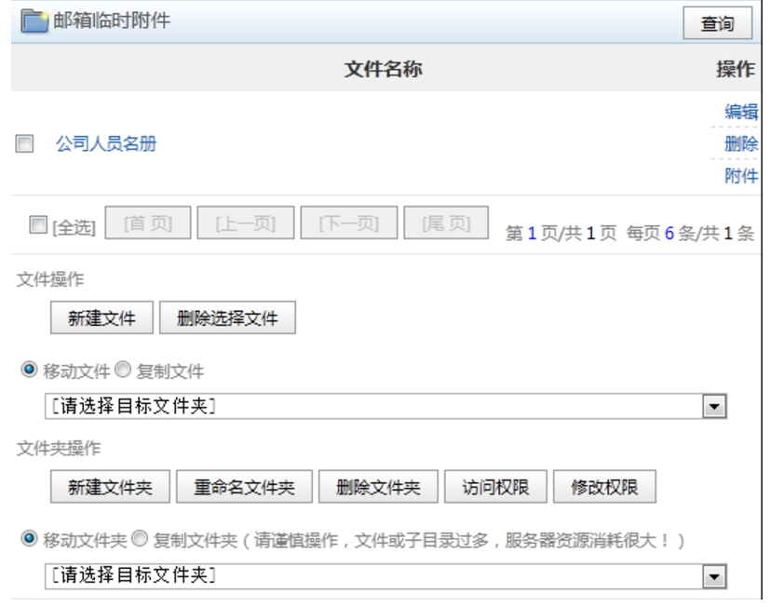

#### 工作日志

用户可以对当天的工作进行总结形成日志提交给有关领导审阅。部门负责人或部门领导可以查看该部门所有人员日志内容。

用户可以对工作日志进行查询、添加、修改、删除、导出等工作。点击添加按钮即可在窗口中编辑日志。

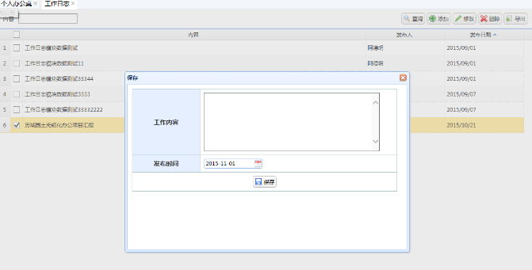

#### 个人日程

可以使用个人日程安排功能查询、新增、编辑和删除个人的日程安排 。

备忘录提供网络化的日程安排功能。系统遵循传统习惯，把日程安排放在日历上进行，相当于一个电子日历，记录有哪些待办事项，提供查询、新增和删除功能。

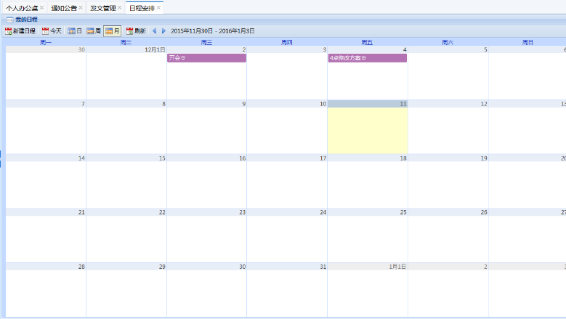

新建日程：点击新建日程，添加主题，时间，地点，备注

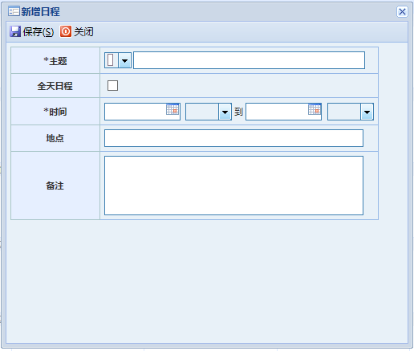

保存后可以在日历表中查看日程主题



点击可以查看详细内容，删除，修改日程内容

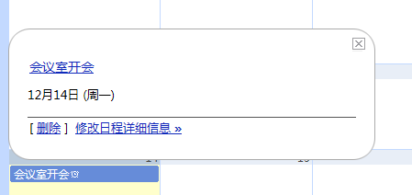

#### 个人通讯录

提供对用户个人通讯录的管理，分类并列表展示个人通讯录联系人及联系方式。包括模糊查询、新增、修改、从公共通讯录中批量添加、删除联系人及联系方式。通讯录的每一条信息包括姓名、单位、固定电话、移动手机、分类（如同事、朋友、同学、家人等）、EMAIL、QQ等。

#### 公共通讯录

管理员定期更新单位公共通讯录，删除、或者批量导入的功能，普通用户可以查看公共通讯录，支持模糊查询，支持按部门或者某一个字查询出具体信息。普通用户还可以将公共通讯录批量导入到个人通讯录中。

#### 办公桌面定制

在后台管理的主界面上显示系统中各功能模块的最新或者当前状态。常用的办公业务、待办事宜等功能自定义设置。重要业务提取至桌面，快捷办理相应业务。

办公系统提供的个人办公桌为后台登录后的首个办公页面，该页面上分布了不同的信息版块，分别包括了“待办事项”“已办事项”“通知公告” “工作日志”。在每个版块中直接列出最新待办文件以及相应信息的标题，直接点击标题可进入详细的办理或者信息显示页面，即可完成批示、审批、审阅的工作，操作简单快捷。办理完成后，信息由待办自动转入已办理类别。

#### 待办公文

存储当前登录用户未处理，等待审批的公文流程信息。

显示用户个人尚未处理的工作。支持对待办公文的筛选，查询，处理。处理完的事项，自动转到已办公文模块中。

**筛选待办：**支持对名称、所属流程、发送人、接收时间等多个字段的筛选，让用户迅速定位急需处理的工作。

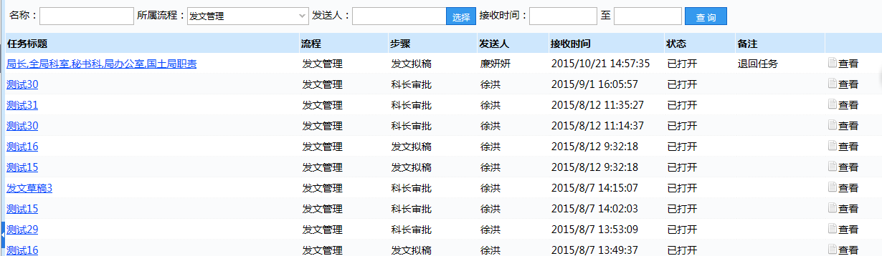

**查看待办：**选中所需办理的工作，点击查看按钮，可以进入工作办理界面。在界面中处理相应业务。可以通过图形、列表两种方式了解该工作的进展。

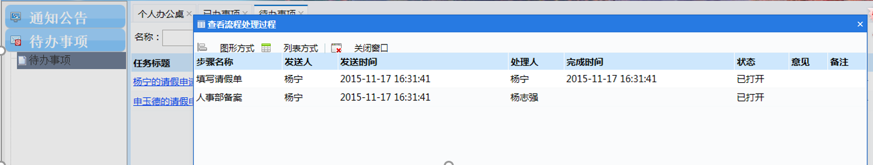

**完成待办：**在工作办理界面点击是否同意或添加修改意见。视工作进度点击完成或发送。该流程即归档或走向下一步。

#### 已办公文

存储记录当前登录用户已处理的公文流程信息。

对用户调用模板已经发送给相关领导协同审批的事项，作为发起人可以对已发事项进行：流程跟踪、流转日志查询、撤销流程、归档流程以及检索历史已发的所有事项。

**筛选已办：**支持对名称、所属流程、发送人、接收时间等多个字段的筛选，让用户迅速定位已办的工作。

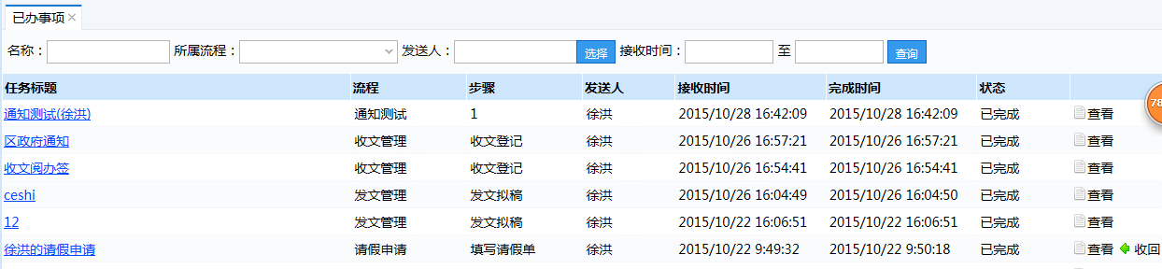

**查看已办：**选中已办的工作，点击查看按钮，可以进入工作办理界面。在界面中处理相应业务。可以通过图形、列表两种方式了解该工作的进展。可以直接打开流程图查看各节点执行情况。

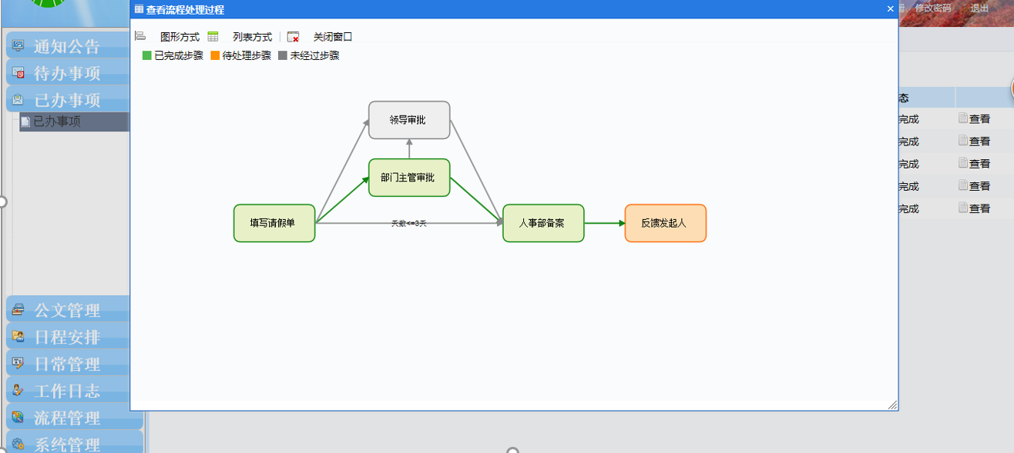

**收回已办：**对于由用户自己发起的流程，可以收回该流程。

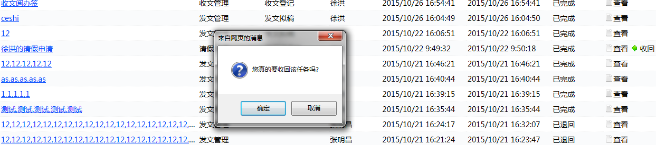

#### 发文管理

发文管理主要完成公文发送所涉及的一系列操作，例如：拟稿、流转、审批、签发、办理、发送、归档等。通过发文的流程定义，可以轻松实现发文流程为：拟稿人拟写文稿，发起流程，转至部门负责人，部门负责人审阅、修改文稿并签署意见，根据情况返回给拟稿人或提交分管领导，分管领导审阅、修改文稿并签署意见，根据情况返回给部门负责人或转至局长，局长审阅、修改文稿并签署意见，根据情况返回给部门负责人或通过审批，通过审批的文件转至办公室，办公室整理格式，套红头打印、盖章后，公文归档，流程结束。以下是系统按照上述定义的流程，对于发文管理的实现描述：

（1）拟稿。通过发文登记，选择相应的发文单和流程即可录入发文信息。发文单的格式和所需信息内容项随时可以通过系统的发文单定义功能来完成定义。

（2）批示意见。相关环节或者领导可以对需要办理的文件按照系统定义好的流程来批示意见，系统支持键盘录入文字意见，这些意见在多人签署后，会自动在意见后面附上意见签署人、签署部门以及签署时间等。

（3）提交处理。当前处理人完成后可按既定的流程提交给后续环节处理，也可选择下一步骤和下一处理人。应支持单一审批、多人并行审批、多人顺序审批、多人审批一人认可即生效和主办、协办阅批的组合审批模式。

（4）保留修改痕迹。所有人对正文的修改都可以按不同的颜色保留痕迹，用户查看时可以选择保留痕迹的查看方式和合并成正式文本的查看方式。

（5）文件退回或者撤消。相关环节办理人或者领导可以根据文件需要修改程度，决定是否将文件退回（返回上一环节）或者撤消。

（6）文件委托。在碰到特殊情况时，例如，由于某各环节的处理人由于实际的客观原因无法对文件进行处理，可以通过该功能将流转中的文件委托到流程中的上一环节、下一环节或者任意一环节重新处理。提高文件流转的整体效率。

（7）文件归档。已完成的文件归入档案管理模块，形成真正的电子档案。

（8）文件管理。系统能对整个工作流程进行实时跟踪监控并及时记录审核修改信息。能够按照办公有关规定，显示公文在其办理过程中所处的地点、状态，以便采取相应的统计、分析、催办等处理措施。系统不允许操作人员删除系统的任何文档，只有系统管理员才有权限删除文件,避免了使用人员误删除文件造成数据丢失。

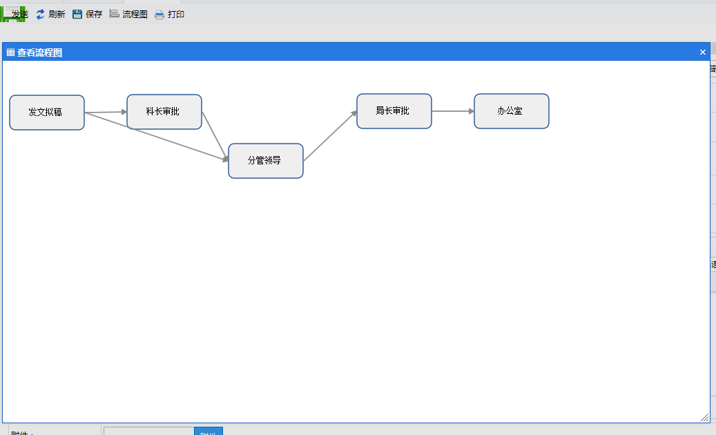

**文件归档**：统计流程完成的所有收发文，并对整个流程全过程记录。

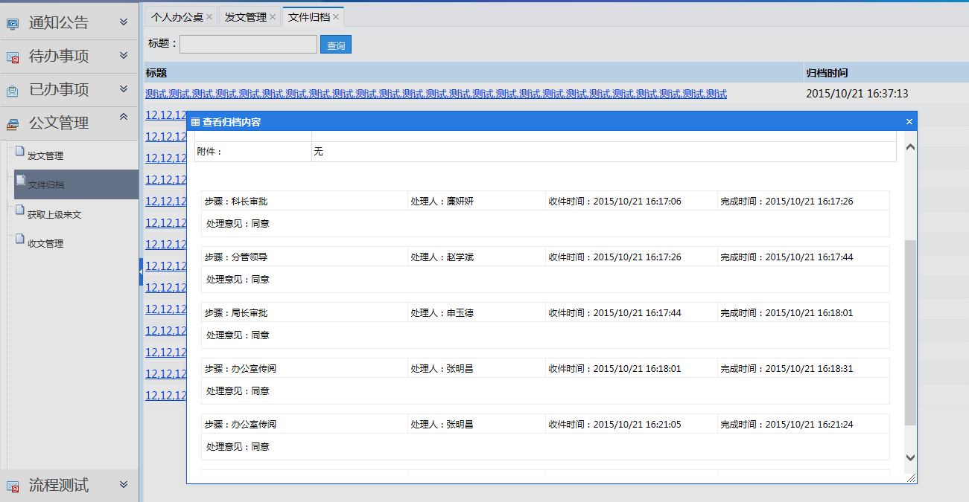

**获取来文：**通过与其他部门公文系统接口对接，从而可以接收对方来文，使部门之间交流更迅速便捷。

#### 收文管理

收文管理是处理所有外部来文的电子化入口，完成收文所涉及的一系列操作：来文、签收拆封、登记、拟办、办理结果反馈、归档、相关单位查询公文等。通过办公系统提供的表单和流程和定义，轻松实现表单内容和流程的需求，以下是办公系统能够对于收文管理的实现描述。

（1）来文登记。登记人通过系统定义好的收文登记单填写各项内容并录入正文，一般主要包括来文日期、序号、来文单位、发文字号、文件标题、缓急、批办意见、承办（主办）单位、分转日期及签收人、催办情况等信息栏目。如果信息栏目随着办公需求的不断变化需要调整，可以随时通过系统提供的表单定义功能来调整收文登记单的信息内容项和格式项。对于不同类型的公文，系统支持采用不同的公文接收方式：电子公文可以通过系统的协同支撑平台，例如直接以电子邮件的方式接收；纸介质公文利用扫描技术将其转化为电子形式后，可以通过收文单的附件上传后，附在收文单上。

（2）批示意见。相关环节或者领导可以对需要办理的文件按照系统定义好的流程来批示意见，系统支持键盘录入文字意见，这些意见在多人签署后，会自动在意见后面附上意见签署人、签署部门以及签署时间等。相关环节的办理人员都可随时查询意见的内容。

（3）提交处理。当前处理人完成后，通过系统事先定义好的流程可以支持自动流转到下一环节或者相关处理人，也同时支持由当前处理人选择下一环节和下一处理人，提交给后续环节处理。

（4）文件委托。在碰到特殊情况时，例如，由于某各环节的处理人由于实际的客观原因无法对文件进行处理，管理员可以通过该功能将流转中的文件委托到流程中的上一环节、下一环节或者任意一环节重新处理。提高文件流转的整体效率

（5）文件归档。已完成的文件归入档案管理模块，形成真正的电子档案。

（6）文件管理。系统能对整个工作流程进行实时跟踪监控并及时记录审核修改信息。能够按照办公有关规定，显示公文在其办理过程中所处的地点、状态，以便采取相应的统计、分析、催办等处理措施。系统不允许操作人员删除系统的任何文档，只有系统管理员才有权限删除文件,避免了使用人员误删除文件造成数据丢失。

#### 公文归档

可实现公文的分类归档，帮助单位用户快速整理公文，搭建系统化资料数据库，方便授权人员可随时在线管理、查询公文信息。

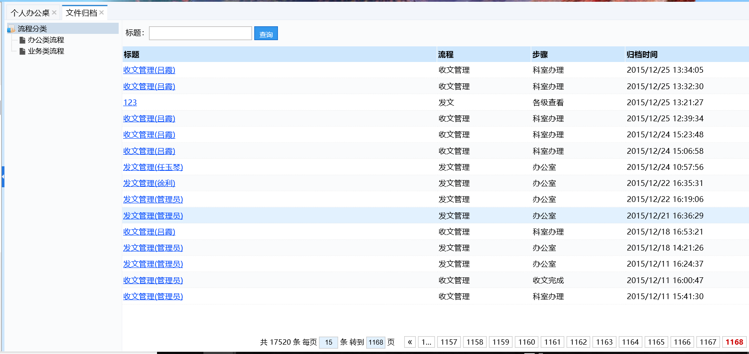

#### 消息提醒

公文流转到用户后，有一定时间限制处理，若未处理进行消息提醒，弹出未处理信息弹框。有不同时间段需要提醒的业务。

#### 会议管理

用于会议申请、会议通知、会议查询等业务办理的后台管理。注意标记会议类型（加急）

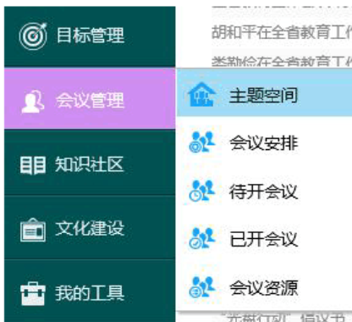

以提升会议效率为目标，加强会议过程管控，降低开会成本，可对会议参与角色及人员参加情况统计分析；提供会议室管理、会议安排、会议通知单、会议纪要、会议议题归档库；对归档库中的内容按指定的方式进行查询和统计。

#### 会议申请

用户可以发起会议，在发起会议的时候，需要确定会议的主题和类型，以及会议的起始时间、主持人、主办部门、与会人员、会议纪要员、会议室、所需资源、会议内容，并可上传会议资料。写好会议内容后，就可以发送会议安排等待会议管理员审核。并将自己已申请的会议按照待批会议、已准会议、进行中会议和未准会议分类列出，方便用户查询和管理自己的申请。申请的会议被批准后申请所设置的相关人员都会收到会议提醒，以提前做好准备。

#### 会议通知

申请的会议被批准后会议发起人可以通知所设置的相关人员，以便参会人员提前做好准备。通知的方式包括系统内部电子邮件等方式。提供对会议通知单的反馈信息接收，有助于会议管理员对会议动态安排动态掌握。

#### 信息宣传

各个科室工作人员：各个科室将新闻信息按照既定格式上报，包括新闻主题、新闻主要内容、新闻图片等。

办公室工作人员：将上报的新闻内容进行审核修改以及发布。

#### 通知公告

管理员发布通知公告，所发布的信息可以面向所有员工。是办公系统平台上信息发布和共享的窗口。

**公告发布与删除**：具有管理员权限的用户可以发布、删除通知公告。点击添加，在对话框中输入标题、内容等，点击发布，通知发送成功。勾选中已发布的通知，点击删除按钮，即可删除该条通知。

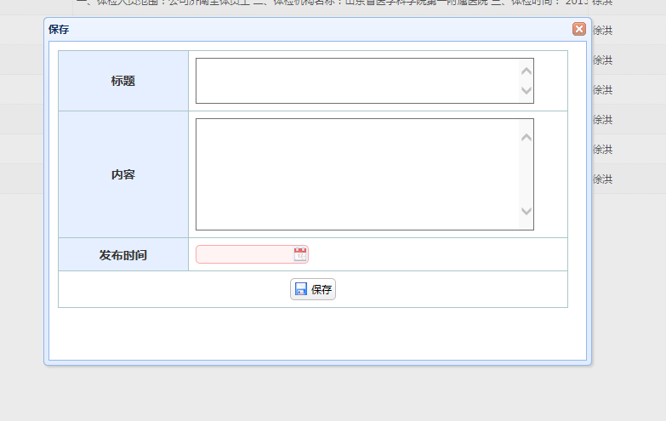

**公告查询：**用户可以在左侧标题栏输入查询通知标题，点击回车即可查询到相关内容，系统支持模糊查询。

**公告修改**：具有管理员权限的工作人员可以勾选需要修改的通知公告，点击修改按钮，即可以在弹出的对话框中修改相应的内容。

#### 呈批件审批

各个部门相关人员可以随时提交呈批件，附件带具体内容，经过各级领导审批，完成呈批件信息提交审批流程。

#### 请假管理

对员工的请假申请进行新增、删除、查询、批量维护等管理。通过请假类别、请假天数、登录人的职位进行流程设计。填写开始时间，结束时间和备注。

#### 领导日程

相关人员为领导进行日程安排，其信息主要包括参加活动的具体时间、地点、人员、事项等要素，可以直观地在日历上进行工作安排、设置提醒、设置重复周期。

#### 印章管理

保障电子文档的完整性、机密性、文档发送者身份的可认证性以及签署人的抗抵赖性成为函需解决的问题。提供支持WORD、EXCEL文件的电子签章系统，可在文件上加盖单位公章，能鉴别真伪和防篡改。

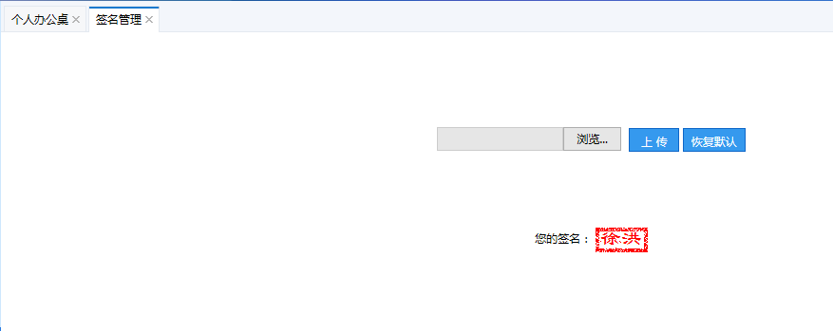

#### 档案管理

档案管理主要是对日常办公中形成的各种需归档的文件资料（收文、发文等）按类别进行管理维护。主要包括对档案的查询、借阅与统计、销毁与静态信息维护功能。档案查询包括对案卷和文件的查询，可以按顺序号、保存期限、案卷号、档案类别、文号、日期查询。档案借阅实现档案的查阅出借和归还，同时记录每一次借阅情况、损坏情况。档案统计包括各种保管期限的案卷数目的统计、各个科室（部门）某年度归档收、发文等文件的统计、按责任者分类统计、借阅情况的统计。

#### 文件资料库

对企业的各种文件资料进行分类归档，也可以进行文件独立归档。提供方便的文档目录和文档内容检索查询功能。提供文档系统的管理设置功能。在确定需要对文档标题/正文内容和附件内容进行相关修改维护的，可通过多级身份验证后进行修订。

#### 图片管理

对单位的各种图片资料进行分类归档，也可以进行图片独立归档。提供方便的图片目录和图片内容检索查询功能。

#### 流程设计

表单主要用于固定流程，按照应用类别进行流程主题、路径、内容、表单附件存储管理，将企业各流程表单与路径全部固定起来，规范与统一流程。用户可使用流程模板，发起已经建立好的流程，包括行政、人事、财务、研发、销售、服务等。

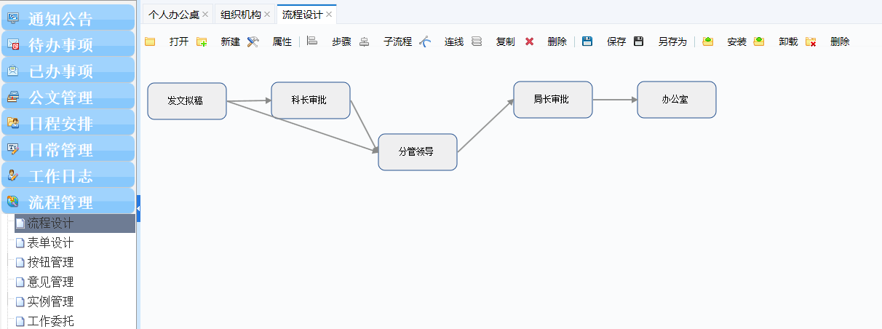

#### 表单设计

用户的需求出发，表单制作工具可以帮助用户快捷、方便、可视化地制作出个性的表单。类似word的操作方式让用户快速上手。打开表单的编辑器后，将以前在word里制作过的表格复制拷贝过来，接着在表单编辑器里进一步地修改和完善。很快就将表单制作完成。

#### 按钮管理

可以将做好的按钮图标上传座位流程中的按钮，也可以查询各功能所对应的按钮样式。

#### 意见管理

为流程所经过用户规定处理意见，可以设同意、不同意或者自定义。可以对意见添加、修改、删除。

#### 实例管理

由管理员所使用。在实例管理中，可以监控流程实例的运行状况，对流程实例的指派和删除。点击管理按钮，即可进行实例管理。可以查询相关流程。

**工作委托：**工作委托即当工作人员出差或不在单位时，可以将自己的工作委托给他人代为处理，在委托时间内，凡是发给该工作人员的流程，都将直接发到委托人那里由委托人处理。对委托事件可以进行添加、查询、修改、删除等操作。

**界面设计：**所有完成的流程都将汇集到归档中心，可以对整个流程处理情况进行查看。对归档内容进行查询。

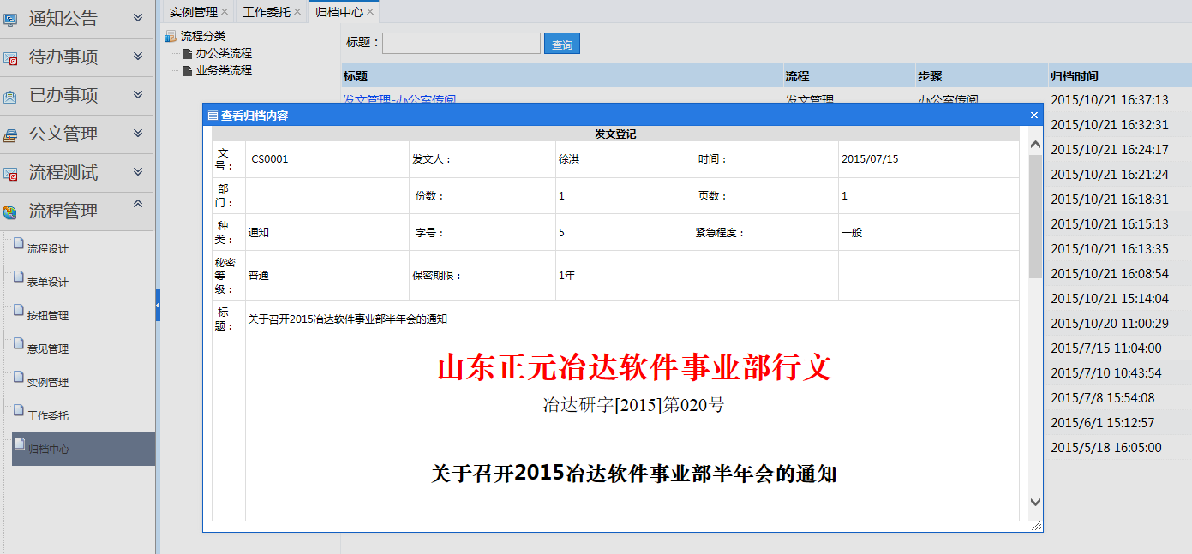

#### 组织机构

按照各部门之间隶属关系的组织机构建立，可以对同级部门进行排序，也可以调整不同部门的上下级隶属关系，还可以添加部门的联系方式和部门主管；可以添加、修改、删除、导出部门相关信息。组织架构是系统运行的基础，管理员可以根据实际情况调整部门组织架构，实现部门与部门之间，上级部门与下级部门之间树状关系。

#### 用户管理

对系统中用户进行管理的功能模块。可进行添加用户、修改用户资料、删除用户信息、查看个人资料、用户所属部门、是否登录系统等操作，还可以对某个或某些用户进行初始化账号、密码。可以对系统用户进入系统时的身份验证以及在不同页面浏览时的身份验证，以防止公司重要资料的泄露。

#### 权限管理

通过权限设置功能确保适当的人员获得适当的服务和数据。管理员为用户赋予不同的角色功能使其在登录系统后拥有不同的访问权限，办公系统在权限管理中可划分为权限分组管理与权限细化设置。用户权限归类：既可每用户具有与其身份相对应的权限，也可使具有相同管理权限的用户分组设置权限。权限细化设置：控制用户菜单功能控制用户进入的每个画面中的具体功能。

#### 视频会议

预留视频会议对接的接口。

### 出租智能管理平台

出租车是一个城市的窗口行业，一方面关系市民、游客的出行，另一方面又关乎城市形象，是城市公共交通的一种重要组成部分。以现代信息技术、通讯技术为手段，运用GPS全球卫星定位技术、GPRS/4G无线网络通信技术、GIS地理信息技术和嵌入式系统技术对出租车进行追踪定位、指挥中心调控、服务质量监控的智能集群服务系统。

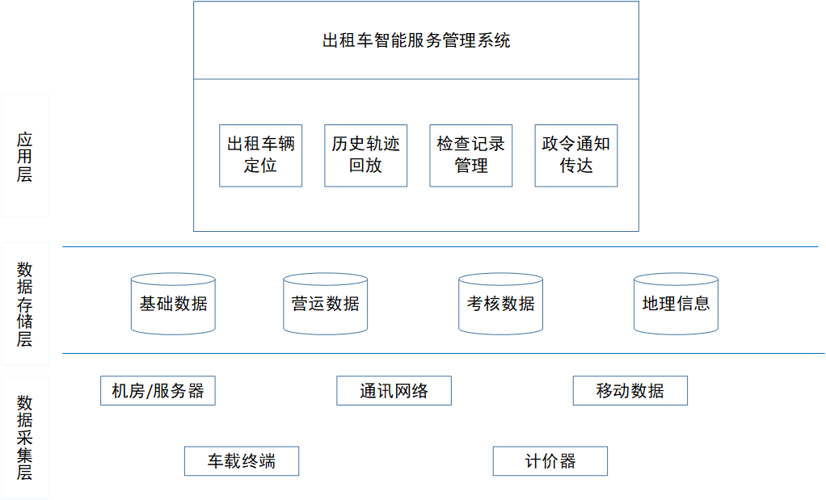

#### 数据管理

浏览昌乐县全部出租车辆的数据信息，用户也可以按照公司进行查询，也可以按照车牌号进行查询，可以显示该车辆的详细信息，例如车辆型号，驾驶员等。工作人员可以添加新的车辆数据，在添加时需要输入车辆的名字、车牌号等有效信息。也可以对原有数据进行编辑、修改。



#### 业务管理

##### 检查记录管理

针对交通局工作人员可以查询浏览自己的历史车辆检查记录，以及对这些记录进行相关编辑。工作人员也可以录入登记自己的检查记录，录入时可以上传巡检时拍摄图片，填写工作总结发现问题等。企业则可以查询自己企业车辆的被检记录。

##### 政令通知传达

交通局工作人员可以上传新的政策文件查看历史政策文件，上传新的通知公告；货运企业只能够查看政策文件，下载该政策文件。

##### 公众投诉建议

处理回复公众的对出租车辆的投诉或建议，并且能够管理查询历史投诉建议记录。

##### 失物招领信息管理

可以发布丢失物品信息，发布时需上传图片信息等资料，也可以对历史发布信息进行查询编辑修改，物品被失主领走后需要对相对应记录进行已领取操作。

#### 出租车辆监控

结合GPS功能模块对出租车辆进行实时定位监控。

##### 出租车辆定位

结合地图功能实时显示出租车辆的位置信息。

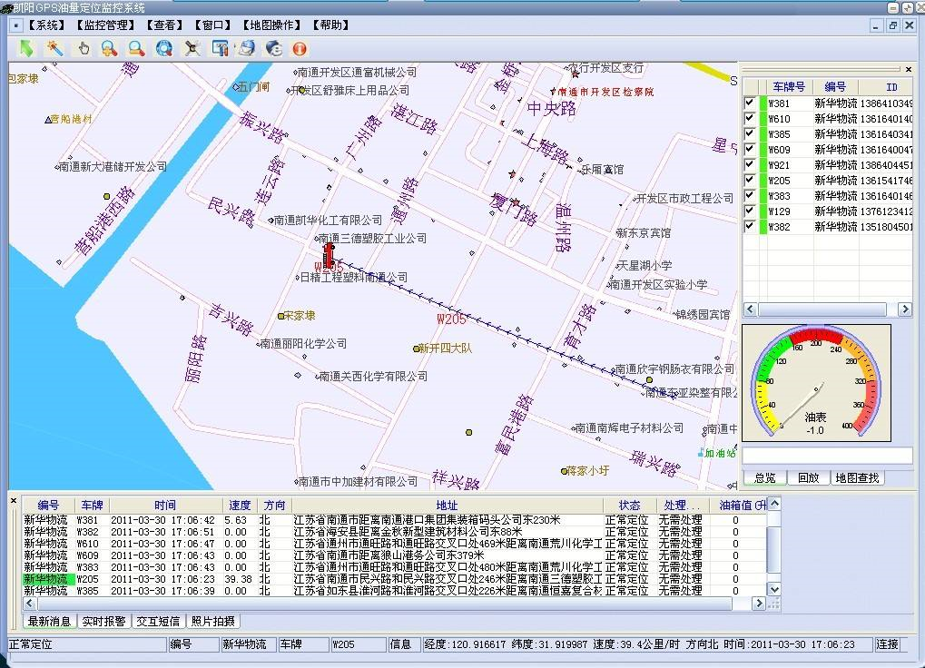

##### 历史轨迹回放

根据用户选取的起始时间、终止时间查询车辆在此范围内的移动轨迹。



## 公众服务平台

### 交通信息服务系统

利用交通行业的各种信息资源及设施，面向交通服务受众，构建一个全天候、全时域的交通服务系统，为公众提供交通服务，主要包含全方位多角度的信息服务、预订服务，所有与交通行业相关的服务信息都可以通过本系统实现，避免服务的割裂，信息的散乱。实时采集、汇总、统计、分析全区交通服务相关信息。

主要实现信息查询功能、交通诱导功能、服务预订功能、信息发布功能等四大功能。

#### 信息查询功能

在公众信息查询服务方面，依托权威、全面的政府信息资源，基于地理信息系统，整合与交通服务公众服务有关的信息，统一提供公交班次线路信息、交通出行信息、旅游客运信息、旅游包车信息、违章处罚信息、路况信息、公众投诉、行政许可等。在高级应用方面，通过公交服务和出租车服务相关系统提供公交出租车的定位信息，了解周边公交车和出租车的运营情况。通过交通局即将建成的公路影像显示系统。掌握公路沿线实时影像，实时了解前方道路的实时影像，通过与覆盖停车场是管理系统对接，实时了解周边停车场同车位信息，方便驾驶人员就近停车，减少乱停车现象。

#### 交通诱导功能

通过安装在道路主干线、繁忙拥堵路段等交通现场安装交通诱导屏、可变情报板、电子站牌等信息发布设备。并实现与电视、电台、网站、移动终端、交通广播、路侧广播、图文电视等媒介的准确对接，为交通参与者提供实时的路况、突发事件、施工、沿途气象、环境等信息，降低发生交通堵塞时间概率，对交通参与者进行诱导，使交通出行变得方便快捷。

#### 服务预订功能

实现与相关的联网售票系统、出租车智能服务系统的对接，结合交通局GIS平台,让公众了解出租车分布情况并实现出租车预订服务，了解实时票务情况并实现联网订票。

#### 信息发布功能

整合政府部门的各种信息发布渠道，包括网站、手机短信、客运场站大屏显示设备、气象信息发布平台、电视、广播等相关渠道，实现交通信息的发布。主要实现交通出行服务信息的采集、编辑、审核、发布和管理，同时实现对交通服务系统的信息导航，栏目管理，模板管理，媒体管理等功能。为交通参与者提供实时的路况、突发事件、施工、沿途气象、环境等信息，降低发生交通堵塞时间概率。

## 移动服务端

### 智慧交通公众服务APP

#### 用户注册

用户需要在注册时填写自己的有效合法信息，例如身份证号，手机号，姓名等有效信息进行注册。

#### 用户登陆

用户在登陆时需要输入自己的用户名以及密码成功以后方可登陆、失败则会有相应的错误提示信息。

#### 公交来车预报

用户可以通过输入公交车辆线路名称，从而查询该线路公交车辆的到站情况，并通过公交站点路线图实时了解到公交车的来车预报。

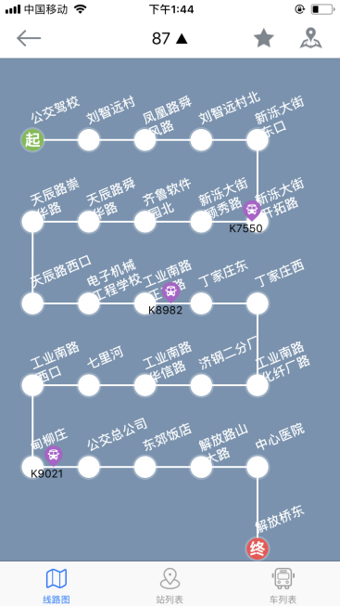

#### 公交换乘查询

用户通过输入起点和终点，系统会根据用户输入的内容给出最合适的公交换乘计划。用户点击某条换乘信息时可以查看到详细内容。

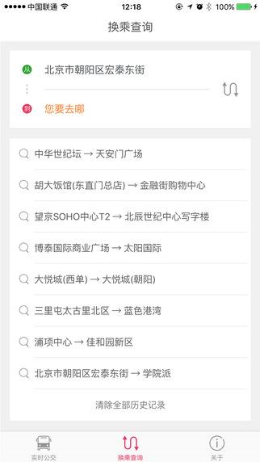

#### 公交路线查询

用户可以在移动端查询各条公交线路的起始站、经过的站点和终点站的信息。

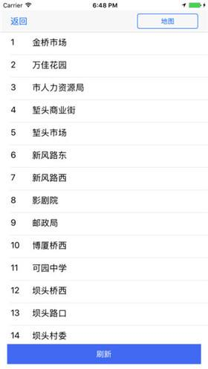

#### 公交站点查询

用户可以在移动端查询公交站点信息，查询站点后会显示经过此站点所有车辆线路信息。

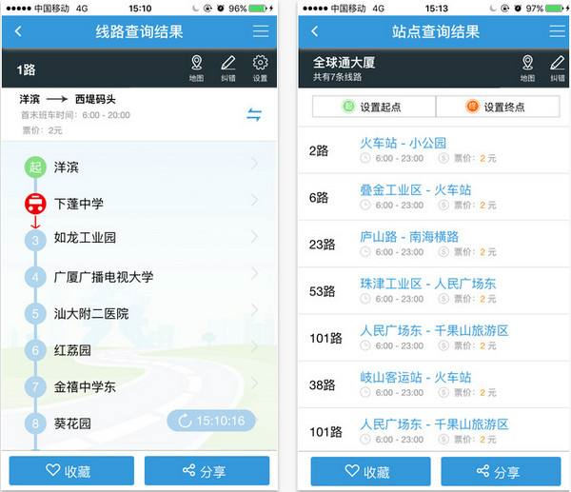

#### 路况施工信息

通过实时路况查看区域内交通基本路况，从而找到最佳、最快捷的行驶路线，提高道路和车辆的使用效率。及时知晓道路实时路况可以方便广大群众，特别是车主用户出行路线的选择，避开修路施工路段，节省时间，安全出行。

#### 路线出行规划

根据用户给定的本次所输入的起点和终点，综合所经过道路上的通行情况，尽量避开高峰拥堵路段等其他情况给出行规划路线。并且结合地图功能给出大致的行车路线轨迹。

#### 交通状况查询

遇到结冰、暴雨、大雾和大雪等天气状况时，及时发布道路相关警告，让司乘人员及时了解路况信息，如因天气或其他原因造成的汽车站关闭的情况，相关的关闭和开启信息也会及时推送到移动端。

#### 失物招领

如有乘客在公交车，出租车或客运车上遗失了物品，可以在移动端浏览丢失物品的展示信息，以便及时联系失主。

#### 办事指南

用户可以浏览交通局相关业务办事指南。

#### 意见建议

用户可以对公交车辆或出租车辆的不合理行为进行投诉，也可以提出合理的意见。

可以分类别（车站、驾校、公交车等单位）进行投诉。

### 智慧交通路政监督APP

#### 用户注册

进入注册界面，进行账号注册。填写账号、密码、公司名称等有效合法信息，并上传法人的身份证照片以及其他有效证件照片信息，经相关人员审核通过后方可注册成功。

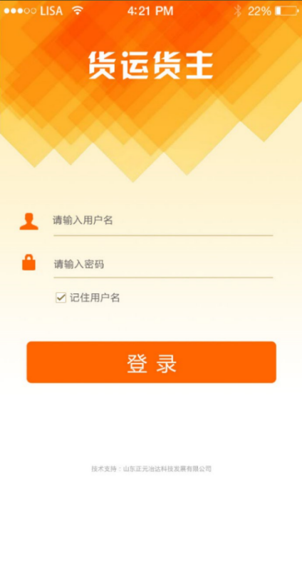 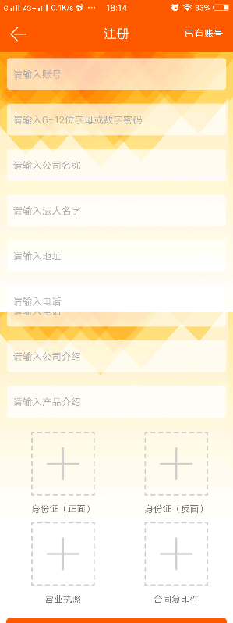 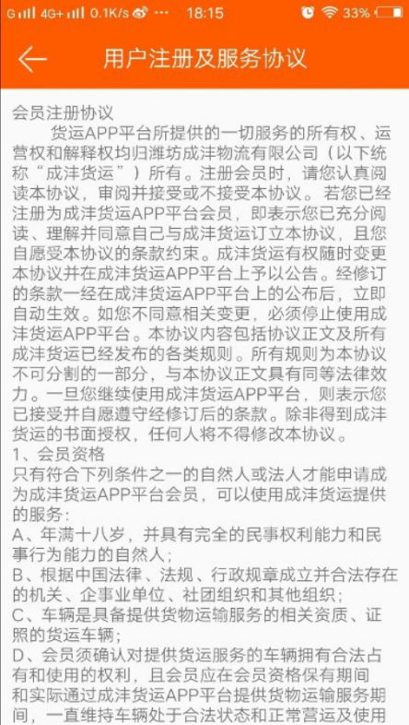

#### 用户登陆

如果是已注册的填写自己的帐号，密码等有效信息直接登陆，并且在发生错误时会有相应的错误信息提示。

#### 数据查询

浏览昌乐县全部道路管理承包企业的数据信息，用户也可以按照种类进行查询，也可以按照名称进行查询，可以显示该企业的详细信息，例如企业所拥有的工作人员的个数，每个工作人员的个人信息等。

#### 损毁上报

当发现道路设施有损毁情况时，巡逻人员可以对损坏点进行拍照上传，填写相应的记录。

#### 检查上报

对已上报的损毁点进行检查，巡逻人员可以对该点进行拍照上传，填写相应的记录。

### 智慧交通农村物流APP

昌乐县物流行业处于成长期，单一物流服务已经无法满足市场需求，未来主要产业特征将向集约化、专业化规模化方向发展。但是目前来看昌乐县物流业务总体发展水平仍处于全国中等，物流业面临诸多严峻挑战，粗放的经营模式未能根本改变、物流行业信息孤岛现象较为突出，各种运输方式的互联互通存在瓶颈。公路货源配货难，实载效率低，社会物流成本居高不下，城乡物流配送集约化成都低，运作方式较为落后，“最后一公里”的问题难以解决。昌乐县各级政府和相关职能部门针对物流行业的决策规划布局主要依靠决策者的经验，缺乏系统性的数据支持，导致行业决策盲点多、难度高、风险打，科学性有待提高。

为了解决以上问题建议建设覆盖全昌乐县区域的以供需对接为主要目标的智能物流管理系统，结局信息孤岛和信息不对成问题，提高行业集约化程度和诚信水平。该系统分为以下几大模块：

#### 供需信息浏览

用户可以浏览全部信息也可以按照粮食类、果品类、蔬菜类、禽肉类、水产品、土特产、工艺品、冷鲜类分类查询，同样在发布时也要在这些种类中进行选择。

#### 供需信息发布

村民信息：显示村民在站点发布的相关供需信息，例如农副产品、冷鲜产品等信息。

物流公司信息：物流公司所发布的相关供需信息。

车辆需求信息：社会车辆也可以承担一部门运营工作

#### 发布物流订单

将村民想要售卖的物品信息发布到物流信息平台，让更多人看到。

#### 快递到村

与其他城市物流公司合作，统一把快件收入一级站点，再由一级站点进行派送，将快件送到村民的手里，解决农村最后一公里的难题。

#### 扫码采购（供需信息浏览）

村民通过微信扫描二维码，进入微信小程序，浏览已发布的供需信息，选择自己需要的信息。

#### 我的物流

显示我在物流平台上购买的物品的物流信息，例如已经到达了哪个站点。

#### 我的快递

显示我在网上购买到的物品的物流信息，从一级站点接收到快件开始显示相关信息，了解快件已经到达哪个站点。

#### 联系服务点

展示服务点位置及联系方式，方便村民与站点联系。

#### 客服投诉

方便村民与客服进行沟通联系，及时解答村民的疑问，听取村民的建议或者意见。或者对某个站点的违规事情进行投诉。

### 智慧交通物流企业监督APP

#### 用户注册

进入注册界面，进行账号注册。填写账号、密码、公司名称等有效合法信息，并上传法人的身份证照片以及其他有效证件照片信息，经相关人员审核通过后方可注册成功。

  

#### 用户登陆

如果是已注册的货主人员填写自己的帐号，密码等有效信息直接登陆，并且在发生错误时会有相应的错误信息提示。

#### 两客一危管理

针对从事旅游的包车、三类以上班线客车和运输危险[化学品](https://baike.baidu.com/item/%E5%8C%96%E5%AD%A6%E5%93%81)、烟花爆竹、民用爆炸物品的道路专用车辆进行重点监管。

#### 货运企业监管

对运管所工作内容进行统一的管理，货运企业则直接显示以下子模块。将货运企业日常监管得各项内容包括会议记录（会议签到、会议记录）、安全检查等内容，通过文字、音频、图片等上传到平台，手机端提供企业端上传的功能以及局工作人员查看监督功能，如果逾期未上传，具有提醒功能，如果规定时间内未上传要求资料，则扣分，并在企业分数中体现。

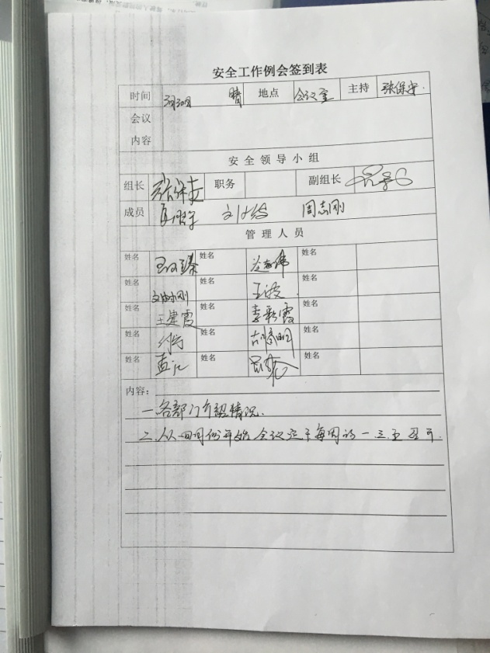 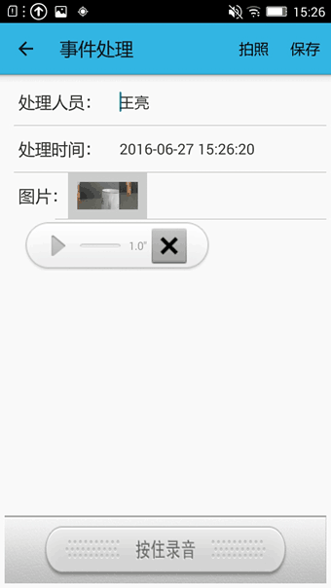

### 智慧交通移动办公APP

#### 待办事项

在办公系统的主界面上显示系统中各功能模块的最新或者当前状态。用户可以随时查阅办理需本人处理的业务。

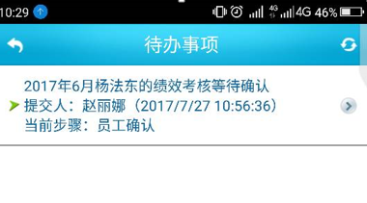

#### 已办事项

存储当前登录用户已经处理过的业务流程，方便用户查看、追回。

用户代办事项中处理完的流程，自动转到已办事项模块中，进入可对已办工作进行查看、处理回收等操作。

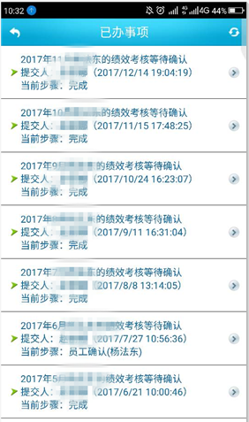

#### 通知公告

单位公共信息、即时消息、大纪事、制度等及时发布与信息共享。可以按照部门、角色和人员选择发布范围。

通知公告是组织单位发布活动预告，会议通知，值班安排等公共信息的发布平台。所发布信息是面向所有工作人员。可根据需要制定多个栏目，授权人员可在相应栏目或发布管理文章。

#### 

#### 工作日志

各用户可每天记录工作内容，及时反馈信息与沟通。部门领导可查看本部门员工日志，最高领导可查看所有日志列表,也可按部门查询日志。部门领导可查看下属日志，同级别的工作日志是不可见的（注：个人日志，只有其本人可见）。同时，企业可自定义日志模板，系统所有用户定义的日志模板可同步共享到模板库，其他人员可使用该模板。同时，系统含内置模板。用户可对自己的日志进行修改删除，其他任何人都不能进行该操作。领导与部门主管可对日志进行批示，增强互动性，有利于工作管理与指导以及知识平台建设。

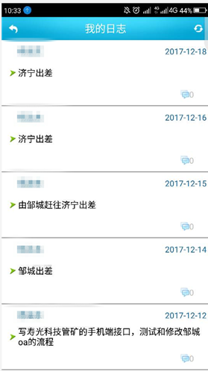

#### 

#### 公文管理

公文管理实现了收文管理，发文管理，文件归档以及公文审批、公文管理是各单位最繁杂的一项工作。不仅工作量大而且公文类型也很多。主要包括议案、请示、工作报告、通报、通知、公告、函件、工作总结等多种多样。处理方式有收文、发文等不同种类。每件公文都有特定的流转过程。文件归档依据公文处理的特点，实现了不同种类的公文在收文、发文、请示汇报以及签批、审阅等流转过程的全电脑自动化管理，操作简单、灵活方便。提供了对在线文档的智能化管理。

#### 发文管理

发文管理完成单位发文工作中的全部业务工作，在发文管理中文件的起草部门进行正式拟稿，然后通过工作流送交部门负责人核稿。在核稿完成后，送交主管领导审批。处理结束后按工作流交办公室审批结束。根据发文流程自动进行公文流转。发文办理入可以查看正文和处理过程、意见。

发文拟稿：科室负责人填写发文拟稿纸，填写发文方式、快慢等级、机密程度、签发、传阅、拟办单位、送达机关、内容以及附件上传。系统通过判断填写人是不是领导来判断下一步处理人是部门领导还是部门分管领导，发送者是部门领导，则下一个审批人是分管领导，否则是部门领导审批。

发文审批：由发文流程指定的领导对公文进行审批意见填写，同意则继续发送，发送到下一步处理人进行审批。不同意退回到发起者的待办事项中进行修改。

发文完成：审批到达办公室最后一步时，办公室负责审批人点击完成结束该发文流程。结束后的流程可以在文件归档中进行查看。

#### 收文管理

收文管理包括收文阅办签，收文拟办，审批，批示，收文办理，归档等工作。来文登记时可以以附件形式上传到系统中，方便领导审阅批示。收文办理人可以查看正文和处理过程、意见。

来文登记：由办公人员或拟办人对各种介质来文信息通过系统提供的公文模板进行电子表格转换登记或直接以附件形式建立。填写来文机关、来文字号、文件标题、来文份数，是否反馈，提交日期，附件。登记完毕后点击发送按钮，公文自动流转到下一个步骤。

来文审批：发文流程通过对发文登记中是否反馈进行分别处理流程下一步处理步骤，不是则走不需反馈的处理流程，是则走需要反馈的处理流程。审批过程与发文类似，审批人填写处理意见并发送到下一步审批人的待办事项中。

收文办理：根据收文流程步骤中指定的拟办人员对这份来文进行拟办，并将公文流转到领导进行批示

收文完成：最终到达反馈人员的代办事项中，点击完成，流程操作结束。

#### 公文归档

可实现公文的分类归档，帮助单位用户快速整理公文，搭建系统化资料数据库，方便授权人员可随时在线管理、查询公文信息。

#### 备忘录

备忘录实现在日历上查询、新增、编辑和删除个人日程安排的功能。

备忘录模块提供网络化的日程安排功能。系统遵循传统习惯，把日程安排放在日历上进行，相当于一个电子日历，记录代办事项，提供查询、新增、编辑和删除功能。

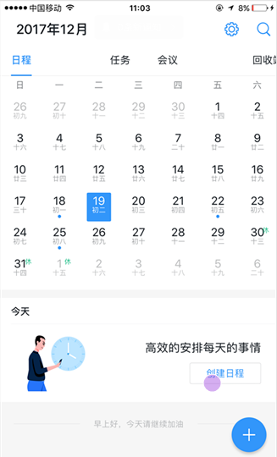

#### 请假申请

对员工的请假申请进行新增、删除、查询、批量维护等管理。通过请假类别、请假天数、登录人的职位进行流程设计。填写开始时间，结束时间和备注。

#### 通讯录

管理员定期更新单位公共通讯录，删除、或者批量导入的功能，普通用户可以查看公共通讯录，支持模糊查询，支持按部门或者某一个字查询出具体信息。普通用户还可以将公共通讯录批量导入到个人通讯录中。

## LED全彩显示屏

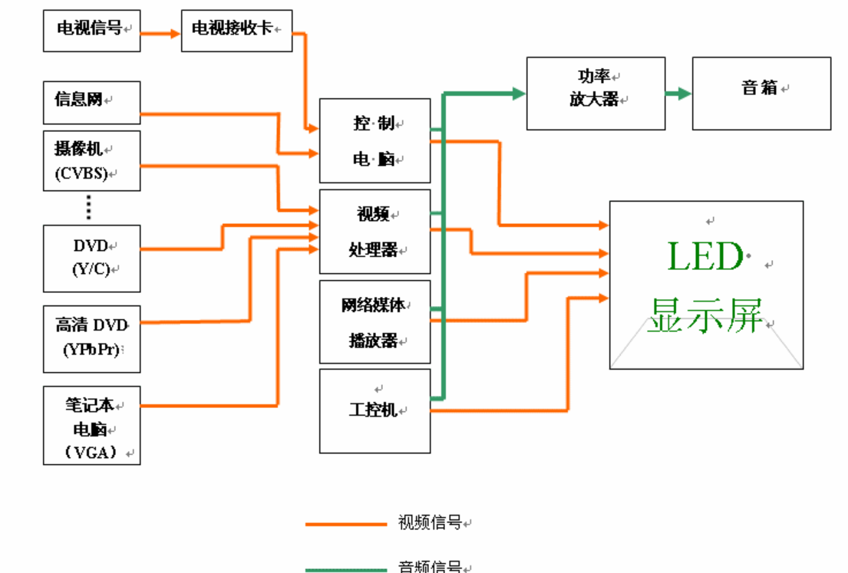

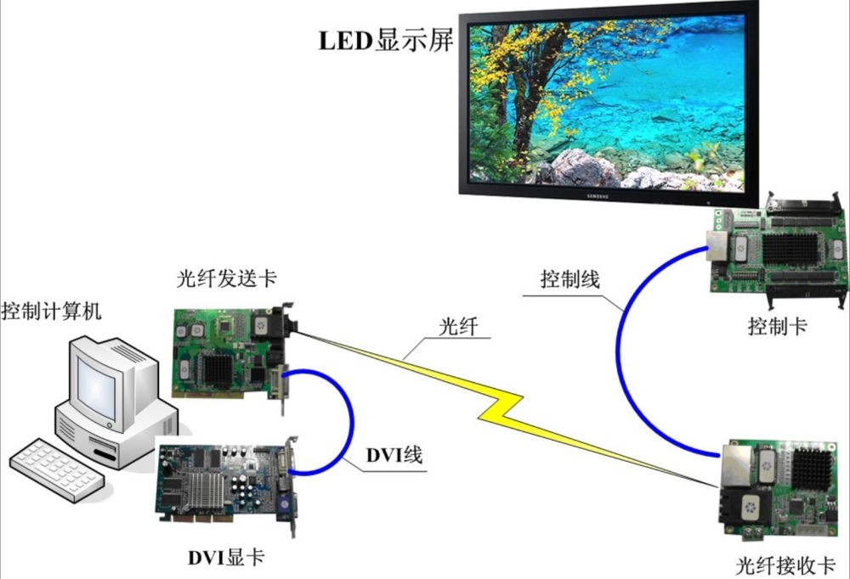

|  |  |  |
| --- | --- | --- |
| 模  组  参  数 | 名称 | 规格参数 |
| 模组点间距、分辨率、尺寸 | 1.58mm、96*108、152*171*2mm |
| 像素结构、 LED封装方式 | 1R1G1B、 SMD1010 |
| 工作电压、模组功率 | DC4.2V、9W |
| 驱动IC、扫描方式 | 6660、1/32 |
| HUB | HUB(KLTi6-SL-P1.9)-V1.1 |
| 箱  体  参  数 | 箱体材质、箱体净重(kg/箱体) | 铸铝、9.5kg/箱体 |
| 箱体分辨率、尺寸、模组排列 | 384*216、608*342*73mm、4X2 |
| 像素点密度 | 400689Dots/㎡ |
| 白平衡亮度、白平衡色温 | 500 CD/㎡、6000K-8000K |
| 视角、屏面平整度、模组间隙 | H/V:140°/140°、＜0.1mm、＜0.1mm |
| 最大功率、平均功耗 | 350W/㎡、140W/㎡ |
| 换帧频率、刷新频率、灰度/颜色 | 60Hz、1920Hz、16bit |
| 系统支持 | Windows XP,WIN 7 |
| 工作温度、防护等级 | -10~40℃、前/后：IP31/IP31 |

产品参数

清单

|  |  |  |  |  |
| --- | --- | --- | --- | --- |
| 序号 | 名称 | 产品参数 | 单位 | 数量 |
| 1 | 全彩LED显示屏 | P 1.58(250000点/㎡) | m2 |  |
| 2 | 控制系统 | 含控制系统与播放软件 | 1 | 套 |
| 3 | 框架 | 铝合金50mm*100mm | 1 | 套 |
| 4 | 控制电脑 | I5，4G，1T | 套 | 1 |
| 5 | 全频音箱 | 全频音箱，包含音箱吊架 | 台 | 4 |
| 6 | 专业功放 | 功率满足音箱要求 | 台 | 1 |
| 7 | 调音台 | 12路调音台 | 台 | 1 |
| 8 | 无线话筒 | 无线一拖四会议专用话筒; | 套 | 2 |
| 9 | 数字反馈抑制器 | 现场会议和远程会议的无啸叫实现。 | 台 | 1 |
| 10 | 矩阵 | 高清混合插卡矩阵主机，≥16x16 的音视频信号切换卡接口,支持热插拔; 每路信号采用单独通道进行传输,保证所有信号图像的实时显 示 | 台 | 1 |
| 11 | 机柜 | 1.5m标准机柜 | 套 | 1 |
| 12 | 线缆、辅材 | 会议室音响系统集成所需线缆、辅材、挂件等 | 项 | 1 |

本LED全彩显示屏可达到以下的功能：

直接接入播放有线电视节目信号、数字高清（HDTV）电视等多种制式和类型的电视节目；

举行会议，演出可现场直播，或播放相关视频。方便的介入现场的摄像机信号，实现各类比赛节目的现场直播功能；画面可达到清晰、无闪烁的实进显示视频图像；

播放录像机、影碟机（TV、VCD、DVD、LD）等视频节目，显示内容与VGA实时同步，满足文娱活动的基本需求；

简单易学的节目制作、播放软件，支持多种文件格式：文本文件，WORD文件，所有图片文件（BMP／JPG／GIF／PCX．．．），所有的动画文件（MPG ／MPEG／MPV／MPA／AVI／VCD／SWF／RM／RA／RMJ／ASF．．．）；

支持多媒体电脑的多种格式文件的播放；

能播放高质量的图文信息和三维动画，显示内容与VGA，HDMI实时同步，还可播放摄像机、数码相机、录像机、VCD机、DVD机、光纤电视、闭路电视等视频信息。

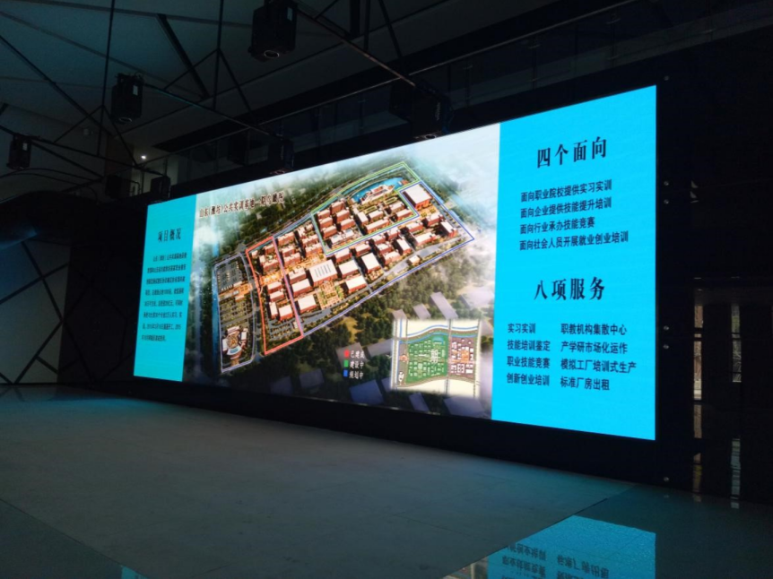

# 项目的组织与实施



## 项目组织结构

根据本项目的特点和要求，为保证该项目能够按期、顺利、高质量的完成，成立了一些专门机构来管理、实施及监督项目的进度和质量。

### 项目管理层

项目管理层的主要任务包括：

组织各专业技术队伍，明确技术责任与实施方案；

编制工程技术规范，计划进度，质量标准；

负责组织各专业技术人员优质按时完成工程任务；

确定各技术专业验收测试标准和验收测试人员；

组织现场测试环境和完成各项技术指标测试；

编写工程测试报告和工程验收报告；

组织并完成系统开通运行等各项工作；

### 项目实施层

项目实施层职责：设项目总工程师，负责监督项目的实施情况；项目设高级工程师一人，对项目全权负责；下设七个小组，分别为需求组、设计组、数据组、编码组、测试组、文档组、服务组，各小组按项目流程协同工作，确保项目正常实施。各小组的职责和任务分别为：

需求组：在项目实施前期完成项目的详细需求分析。

设计组：在需求分析的基础上制定项目概要和详细设计方案。

数据组：负责系统开发所需试验数据的整理、转化等工作。

编码组：在详细设计的基础上进行软件的代码编写工作。

测试组：软件开发过程中对软件进行整体的测试工作。

文档组：负责项目实施过程中所有文档的整理、归类等工作。

服务组：项目结束前期负责对工作人员进行培训和满意度调查等工作。

### 项目团队构成与进度计划

#### 人员组织构成及人员安排

|  |  |  |  |  |  |
| --- | --- | --- | --- | --- | --- |
| **序号** | **人员** | **职务/职称** | **负责工作** | **单位** | **备注** |
| 1 | 盛有锡 | 项目总工程师 | 系统设计/质量管理 | 冶达公司 | 无 |
| 2 | 王振飞 | 高级工程师 | 系统设计/质量管理 | 冶达公司 | 无 |
| 3 | 赵丽娜 | 软件工程师 | 系统设计/编码/质量管理 | 冶达公司 | 无 |
| 4 | 张彦云 | 软件工程师 | 软件编码 | 冶达公司 | 无 |
| 5 | 冯童 | 软件工程师 | 软件编码 | 冶达公司 | 无 |
| 6 | 梁琴琴 | 软件工程师 | 软件测试/质量管理 | 冶达公司 | 无 |
| 7 | 杨法东 | 软件工程师 | 软件编码 | 冶达公司 | 无 |
| 8 | 赵军正 | 软件工程师 | 软件编码 | 冶达公司 | 无 |
| 9 | 庄震 | 软件工程师 | 软件编码 | 冶达公司 | 无 |
| 10 | 李超 | 软件工程师 | 软件编码 | 冶达公司 | 无 |
| 11 | 刘翥 | 软件工程师 | 软件编码 | 冶达公司 | 无 |
| 12 | 张绪钊 | 软件工程师 | 软件编码 | 冶达公司 | 无 |
| 13 | 李敏 | 美工 | 界面设计 | 冶达公司 | 无 |

##### 高级项目经理简历表与资格证明文件

|  |  |  |  |  |  |
| --- | --- | --- | --- | --- | --- |
| 姓 名 | 盛有锡 | 年 龄 | 52 | 学历 | 本科 |
| 职 称 | 高级项目经理 | 职 务 | 总工程师 | 拟在本工程任职 | 技术负责人 |
| 注册执业资格等级 | | | 高级 | 专业 | 地球物理探矿 |
| 毕业学校 | 1984年毕业于合肥工业大学地球物理探矿专业 | | | | |
| 主要工作经历 | | | | | |
| 时 间 | 参加过的类似项目名称 | | | 工程概况说明 | 发包人及联系电话 |
| 2017年3月 | 汶上县国土资源局科技管矿软件支撑系统 | | | 合同金额:133.98万元 建设时间:2017年3月-2017年12月 | 李玉池0537-7212057 |
| 2017年2月 | 嘉祥县国土资源局科技管矿系统建设 | | | 合同金额: 119.47万元 建设时间:2017年2月-2018年2月 | 张传英13053768695 |
| 2016年3月 | 济宁市国土资源局科技管矿建设项目矿山远程监控系统建设 | | | 合同金额80.35万元，建设时间2015年12月—2016年3月 | 杨工：13964900301 |
| 2016年12月 | 邹城市国土资源局科技管矿建设 | | | 合同金额：125.66万元，建设时间2016年12月—2017年12月 | 赵虎：0537-5344489 |
| 2015年6月 | 济南市国土资源局历城分局视频会商、科技管矿、无纸化办公系统以及国土资源一点通管理系统建设二期开发项目 | | | 合同金额：378万元，建设时间2015年6月-2015年9月 | 夏伊：0531-88161191 |

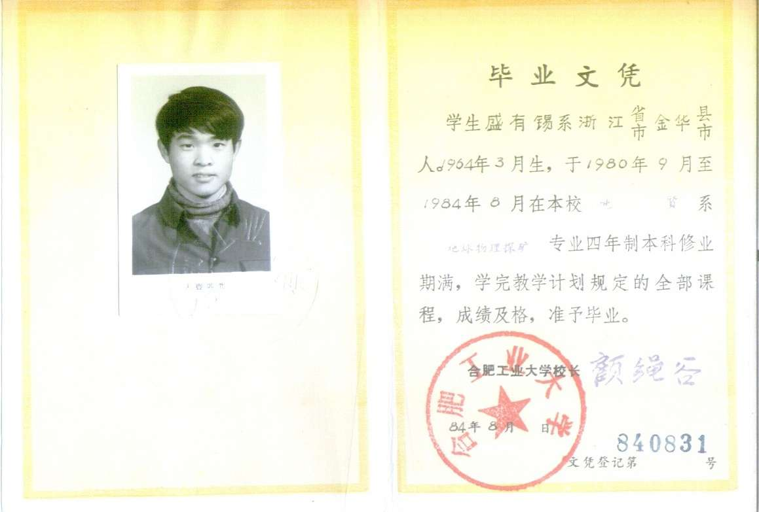



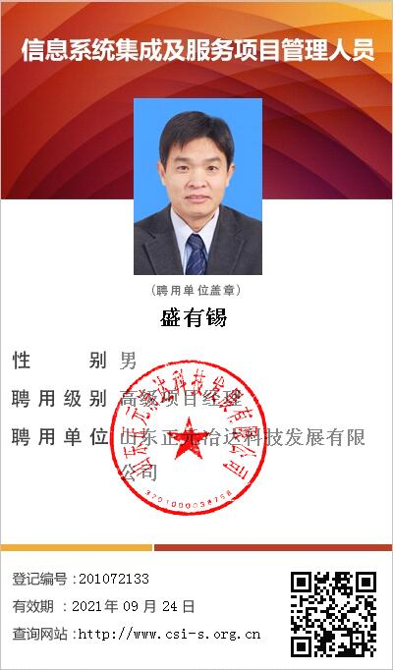

|  |  |  |  |  |  |  |
| --- | --- | --- | --- | --- | --- | --- |
| 姓 名 | | 王振飞 | 年 龄 | 40 | 学历 | 本科 |
| 职 称 | | 高级项目经理 | 职 务 | 高级工程师 | 拟在本工程任职 | 高级工程师 |
| 注册执业资格等级 | | 高级 | 专业 | 计算机及应用 |
| 毕业学校 | 1995年毕业于中国地质大学计算机及应用专业 | | | | | |
| 主要工作经历 | | | | | | |
| 时 间 | 参加过的类似项目名称 | | | 工程概况说明 | 发包人及联系电话 | |
| 2017年3月 | 汶上县国土资源局科技管矿软件支撑系统 | | | 合同金额:133.98万元 建设时间:2017年3月-2017年12月 | 李玉池0537-7212057 | |
| 2017年2月 | 嘉祥县国土资源局科技管矿系统建设 | | | 合同金额: 119.47万元 建设时间:2017年2月-2018年2月 | 张传英13053768695 | |
| 2016年3月 | 济宁市国土资源局科技管矿建设项目矿山远程监控系统建设 | | | 合同金额80.35万元，建设时间2015年12月—2016年3月 | 杨工：13964900301 | |
| 2016年12月 | 邹城市国土资源局科技管矿建设 | | | 合同金额：125.66万元，建设时间2016年12月—2017年12月 | 赵虎：0537-5344489 | |
| 2015年6月 | 济南市国土资源局历城分局视频会商、科技管矿、无纸化办公系统以及国土资源一点通管理系统建设二期开发项目 | | | 合同金额：378万元，建设时间2015年6月-2015年9月 | 夏伊：0531-88161191 | |

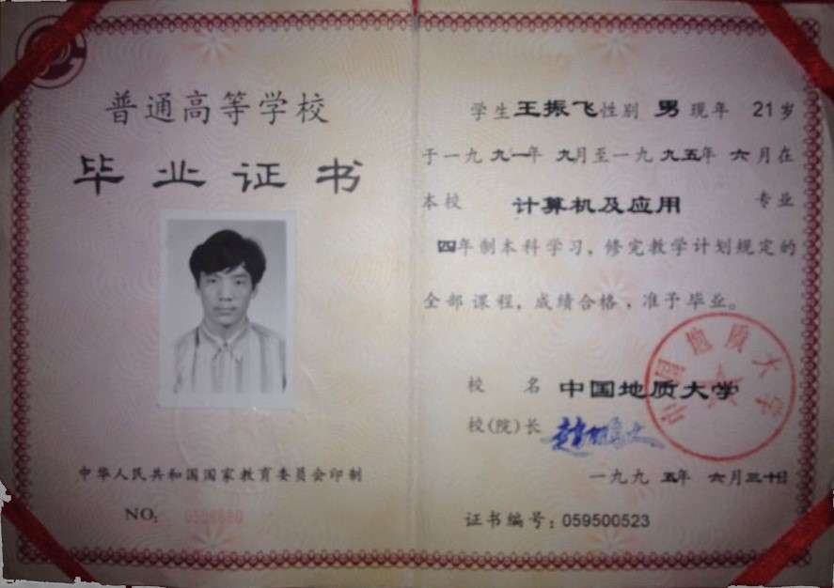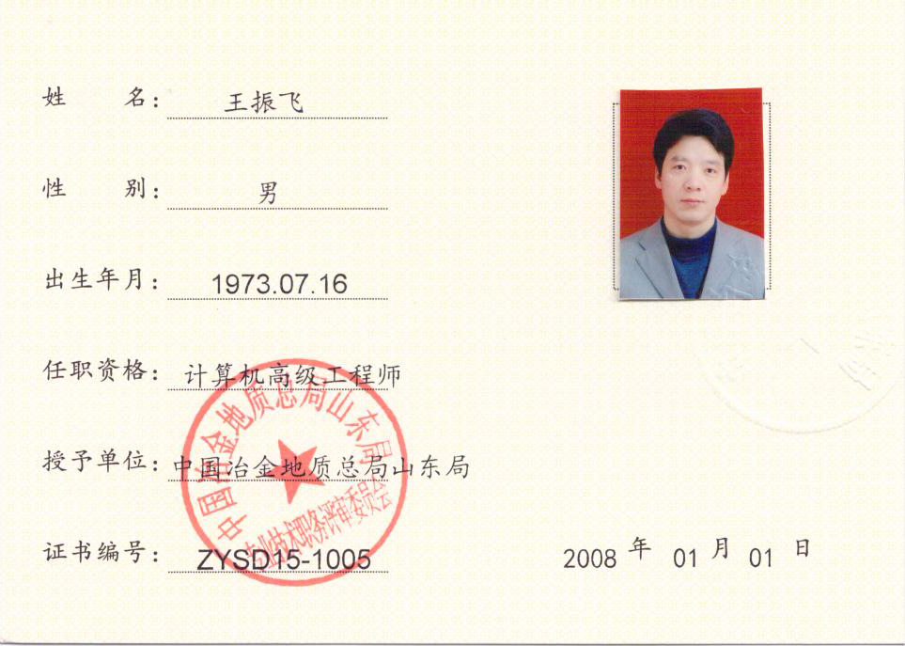

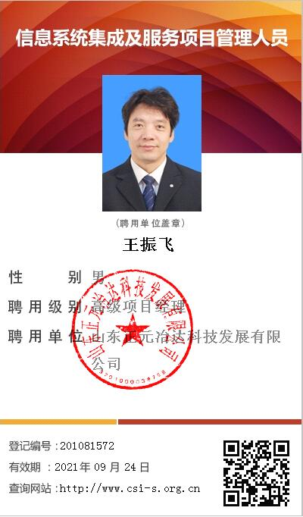

### 项目计划

#### 总体项目阶段计划及进度流程

|  |  |  |  |  |  |
| --- | --- | --- | --- | --- | --- |
| 序号 | 阶段 | 时间 | 工作内容 | 工作结果 | 前置条件 |
| 1 | 需求调研 | 2018.10.8-  2018.10.15 | 1.企业信息化应用现状调研； 2.企业信息化基础设施现状调研（网络）； | 1.需求调研报告 | 无 |
| 2 | 需求分析 | 2018.10.18-  2018.10.22 | 1.根据需求调研写需求分析说明书； | 1.需求分析说明书 | 需求调研 |
|  | 项目计划编制 | 2018.10.26-2018.10.30 | 1.项目整体计划； 3.软件实施计划； | 项目计划书 | 需求分析 |
| 3 | 详细设计 | 2018.11.3-  2018.11.7 | 1.系统各功能详细设计； | 1.详细设计说明书 | 项目计划，需求分析 |
|  | 代码实施 | 2018.11.10-  2018.12.11 | 1.根据详细设计写代码； | 完成系统详细设计中规划的所有功能模块 | 详细设计 |
| 4 | 系统发布和培训 | 2018.12.14-2018.12.18 | 1.系统操作培训； | 1.业务人员熟悉产品操作； 2.管理人员熟悉产品操作； 3.系统管理员能进行系统维护； | 代码实施 |
| 5 | 试运行 | 2018.12.21-  2018.12.28 | 1.安装部署应用系统； 2.运行业务； | 1.应用系统稳定运行； 2.系统运行结果正确无误（单据、报表等）； | 系统发布和培训 |
| 6 | 正式运行 | 2019.01.08 | 1.应用系统正式运行； 2.运行过程问题解决； | 1.业务正常运行，符合需求报告要求； | 运行 |

#### 项目调研阶段

|  |  |  |  |  |
| --- | --- | --- | --- | --- |
| 序号 | 任务 | 工作内容 | 工作结果 | 前置条件 |
| 1.1 | 项目启动 | 1.启动项目,明确分工、责任 2.人员配备； | 项目启动 | 无 |
| 1.2 | 现场调研 | 1.现场访谈； 2.记录； 3.问题交流 | 1.调研记录； 2.会议记录； | 调研准备完成 |
| 1.3 | 调研结束 | 1.完成调研工作； | 1.需求报告（正式）； | 报告确认完成 |

#### 项目计划阶段

|  |  |  |  |  |
| --- | --- | --- | --- | --- |
| 序号 | 任务 | 工作内容 | 工作结果 | 前置条件 |
| 2.1 | 项目计划 | 1.编制项目计划； | 1.项目计划（稿）； | 无 |
| 2.2 | 软件计划 | 1.软件要求描述； | 1.软件要求描述； | 无 |
| 2.3 | 完成计划 | 1.完成计划并提交执行； | 1.项目计划（正式）； 2.软件计划描述 | 计划确认完成 |

#### 项目设计阶段

|  |  |  |  |  |
| --- | --- | --- | --- | --- |
| 序号 | 任务 | 工作内容 | 工作结果 | 前置条件 |
| 3.1 | 初步设计 | 1.根据需求报告进行系统初步设计； | 1.分析设计报告； | 无 |
| 3.2 | 设计确认 | 1.确认设计报告； | 2.设计报告签字； | 设计完成 |
| 3.3 | 功能实现 | 1.编程实现设计； | 1.系统实现； | 设计确认 |
| 3.4 | 系统确认 | 1.演示设计的系统； 2.确认不通过转上一步； | 1.修改意见； 2.记录； | 系统实现 |
| 3.5 | 系统测试 | 1.测试系统并进行问题修改； 2.满足发布条件后进入下一步； | 1.问题记录； 2.测试报告； | 系统确认 |
| 3.6 | 系统发布 | 1.完成系统设计，发布使用； | 1.设计的系统； 2.相关系统文档； | 系统测试通过 |

#### 培训阶段

|  |  |  |  |  |
| --- | --- | --- | --- | --- |
| 序号 | 任务 | 工作内容 | 工作结果 | 前置条件 |
| 4.1 | 集中培训 | 1.集中时间、地点进行系统培训； | 1.培训效果调查表； 2.培训意见报告； | 无 |
| 4.2 | 培训考核 | 1.对参与培训人员进行相关业务及操作考核； | 1.评测表； | 无 |
| 4.3 | 管理员培训 | 1.针对系统管理员进行特别培训； | 1.培训报告； 2.评测表； | 无 |
| 4.4 | 个别培训 | 1.针对个别业务岗位进行个性化培训； | 1.培训报告； 2.评测表； | 无 |
| 4.5 | 培训总结 | 1.收集整理培训相关资料进行总结； | 1.培训记录； 2.培训相关资料； 3.评测表； | 无 |

#### 模拟运行阶段

|  |  |  |  |  |
| --- | --- | --- | --- | --- |
| 序号 | 任务 | 工作内容 | 工作结果 | 前置条件 |
| 5.1 | 系统安装 | 1.安装部署应用系统； | 1.系统安装完成； | 无 |
| 5.2 | 系统运行 | 1.运行应用系统； | 1.系统运行报告；  2.意见与建议；  3.问题报告； | 系统安装 |
| 5.3 | 问题处理 | 1.处理运行过程中产生的问题； 2.无问题处理转下一步； | 1.问题修复记录； 2.意见处理记录； | 业务并行 |
| 5.4 | 验证通过 | 1.系统通过模拟运行验证； | 1.系统运行报告； 2.问题处理报告； | 无影响系统运行问题出现 |

#### 正式运行阶段

|  |  |  |  |  |
| --- | --- | --- | --- | --- |
| 序号 | 任务 | 工作内容 | 工作结果 | 前置条件 |
| 6.1 | 系统运行 | 1.系统正式运行； | 1.系统运行报告； | 模拟运行完成 |
| 6.2 | 运行维护 | 1.处理运行过程中产生的操作、系统等问题； | 1.问题处理记录 | 系统运行 |

### 确保项目质量的保障措施

本项目的特点是工期短，工作量大，为了能在保证质量的前提下，按期完成各项预期工作，公司计划采取以下措施：

1）制定切实可行的进度计划表，使每个作业组都明确本组所承担的作业内容和完工日期。

2）保证参加项目的人员的数量和质量。

3）建立工作期间的工作例会制度，定期召开工作会议，汇报作业进度，研讨有关问题。一旦出现作业进度与计划进度有误差，项目部立即分析原因，制定措施，上报公司领导及交通局领导，必要时进行人员及计划调整。

### 培训方案

免费对系统进行全面培训，确保不少于2人能够对系统进行日常管理维护。

1)培训对象

本公司的培训对象为甲方单位的技术人员及管理人员，为了保证培训工作的顺利进行及培训的效果，培训对象一般要求有一定的计算机操作基础，对一般的多媒体术语及概念有所了解。

2)培训内容

本公司的培训包括两部分：现场培训和集中培训。其中现场培训是在安装过程中，由具体施工的工程师对甲方技术人员进行培训；集中培训是由公司提供的课堂式技术培训。下面是具体的说明。

3)现场培训

现场培训是在安装过程中，根据实际的操作步骤，对相关人员进行即时培训，培训涉及设备的安装维护和注意事项，同时对用户提出的各种相关技术问题进行解答，直至得到用户的认可。

4)集中培训

集中培训是指在用户指定的时间，在用户单位由本公司的工程师对相关人员进行更为系统的有关产品方面知识的培训，培训侧重产品的讲解、产品的使用以及日常维护中常见问题的解决办法。

通过这些培训，工作人员可以很清楚地了解产品的特性、功能以及相关技术知识，从而提高工作人员的知识水平和工作素质，这不仅对产品的日常维护，避免事故的发生提供了保障，而且也为工作人员应付紧急事件打下了基础，从而降低用户的损失，这无疑给用户加上了双重保险，也使其具有真正意义上的高可靠性。

# 服务承诺

山东正元冶达科技发展有限公司一贯秉承“一流品质，一流服务”的精神，为广大客户奉献高品质的产品，针对用户特有的服务需求，制定了更加完善、更加贴近用户的服务保障制度，以期更好的满足用户在服务方面的要求，并建立了一套完整的服务体系。

我们的服务队伍：我方设有专门售后服务部，是一个7余人具有的高学历、高水平、经验丰富的服务团队。改进服务理念，注重服务细节，提高服务知名度，扩大了我方在全国范围内的影响。坚持服务创新，提供个性化服务，让客户得到更优质的服务内容，以满足不同层次客户的要求。

售后服务队伍的建设是根本，坚持走人才战略的道路，锻打高素质的服务队伍，是售后服务工作顺利进行的基础。为了全面提高售后服务工作质量，保障服务水平，公司几次从开发人员中选拔高素质的售后服务工作人员，实施了人才的优质创新，而且常年不定期的进行各方面的培训，采取一切行之有效的措施来提高售后服务工作人员的整体素质，造就了一支作风过硬，业务精湛的优秀服务队伍。

加强服务队伍的内部管理，抓好思想认识，建立完善的管理制度，堵塞各种管理漏洞。对公司配置通讯工具的管理、财务报销的管理、驻办事处人员交接班制度都做了比较详细的规定，有效地促进了内部管理水平的提高，保障了售后服务工作的顺利进行。

售后服务工作的好坏，直接影响到企业的发展。我们具有的这一支高素质的售后服务队伍，真正做到内炼素质，外树形象。完善售后队伍在为用户提供高水平、个性化服务的同时，也促进企业快速发展。

## 售后服务质量保证措施

在项目的整个实施过程中，我们将有―套完整的分阶段的系统支持维护和项目质量保证体系，包括支持维护的机构和计划，以及相应的责任和承诺。参照项目的阶段划分，把支持和维护以及质保工作分为几个阶段，即项目实施(测试)阶段，系统试运行阶段，保修(维护)期阶段以及系统保修(维护)期以后的阶段。

对各个阶段的不同特点，我公司一方面按照规范进行工程实施和质量保障服务，另一方面将通过系统的培训，帮助用户方建立一支自己的技术队伍，做好技术转移。

1)项目实施阶段

这—阶段通常包括基础设施如硬件设备安装、软件系统安装等项目的实施以及系统软硬件的订货、到货设备的清点、验货，及最后的初步验收工作。

2)系统试运行阶段

这在试运行阶段，工程具体实施中可能忽略的—些问题和隐患多在这个时期暴露，因而是确保全系统在未来正式运行阶段能长期正常稳定运行的关键阶段，系统的支持和服务也显得尤为重要。在系统试运行期间，我方将派遣资深工程师常驻现场，负责整个系统的维护和管理工作，并向用户提供系统维护和管理文档。同时积极协助组织现场培训和授课培训，为用户培养合格上岗人员，为将来系统长期稳定地运行打好基础。

3)保修(维护)期阶段

在试运行期结束并通过最终验收后，即进入系统的保修和维护期。从这个阶段开始，系统正式进入实用阶段，因而这一阶段将成为系统整个支持和维护的工作中心和重点。本阶段的工作主要由我公司进行，用户方的技术人员协助。

针对此项目山东正元冶达公司特指定以下售后服务人员专门为其服务。

|  |  |  |  |
| --- | --- | --- | --- |
| 姓 名 | 手机 | 电话 | 经营地点 |
| 冯童 | 15853189979 | 0531-66770885 | 山东省济南市历下区山师东路14号 |
| 刘翥 | 15554167968 | 0531-66770885 |
| 梁琴琴 | 15965617163 | 0531-66770885 |
| 赵军正 | 15666753536 | 0531-66770885 |
| 杨法东 | 17189108584 | 0531-66770885 |
| 李敏 | 13869139920 | 0531-66770885 |
| 庄震 | 13156016653 | 0531-66770885 |

## 供应商服务网点

山东正元冶达科技发展有限公司地址:山东省济南市历下区山师东路14号

服务电话:0531-66770885